
T.C.
BİTLİS EREN ÜNİVERSİTESİ
MÜHENDİSLİK-MİMARLIK FAKÜLTESİ
BİLGİSAYAR MÜHENDİSLİĞİ BÖLÜMÜ
BMU1208 — WEB TABANLI PROGRAMLAMA
FİNAL PROJESİ
WEB WORKERS BIG DATA İŞLEME
«Web Workers ile 1 milyon satır CSV'yi UI donmadan işle»
Hazırlayan
İLAYDA ÖZTÜRK
Öğrenci No: 23080410302
Ders Yürütücüsü
Dr. Öğr. Üyesi Davut ARI
BİTLİS — 2025-2026 BAHAR
BEYAN
Bu raporda sunulan «Web Workers Big Data İşleme» başlıklı çalışmanın tamamen tarafımdan hazırlanmış, bilimsel etik kurallarına uygun olarak yürütülmüş ve tüm alıntılar ile kaynaklar kaynakça bölümünde açıkça belirtilmiş olduğunu beyan ederim.
Geliştirme sürecinde yapay zekâ destekli araçlardan (Claude Code, GitHub Copilot, Cursor vb.) yardım alınmış olmakla birlikte; mimari kararlar, kullanılan teknoloji seçimleri, ürün yönetimi belgesi (PRD), kullanıcı araştırması ve iş modeli değerlendirmeleri tamamen kendi araştırmam ve takdirim sonucu oluşturulmuştur. AI araçlarından üretilen kod parçaları gözden geçirilmiş, gerekli iyileştirmeler yapılmış ve proje bütününe entegre edilmiştir.
_______________________
İLAYDA ÖZTÜRK
Öğrenci No: 23080410302

ÖZET
WEB WORKERS BIG DATA İŞLEME
Günümüzde veri setlerinin hacmi hızla artmakta olup, analiz süreçleri genellikle özel donanımlar gerektiren ağır masaüstü yazılımları veya sunucu tarafında çalışan bulut servisleri ile gerçekleştirilmektedir. Geleneksel web uygulamalarında, JavaScript’in tek iş parçacıklı (single-threaded) çalışma yapısı nedeniyle ciddi kısıtlamalar yaşanmaktadır. Büyük hacimli (100.000 satır ve üzeri) CSV dosyalarının doğrudan tarayıcı belleğine yüklenip işlenmesi, ana iş parçacığını (Main Thread) bloke ederek kullanıcı arayüzünün (UI) donmasına ve tarayıcının çökmesine neden olmaktadır. Bu darboğaz, veri gizliliği nedeniyle verilerini uzak sunuculara yüklemekten kaçınan akademisyenler, veri analistleri ve araştırmacılar için tarayıcı tabanlı güvenli analiz yapmayı imkansızlaştırmaktadır. Bu proje, devasa veri setlerinin tarayıcı ortamında, UI performansından ödün vermeden ve tamamen istemci tarafında (client-side) işlenebilmesi sorununu çözmeyi amaçlamaktadır.
Bu doğrultuda, modern web standartlarının asenkron mimarisi kullanılarak sunucusuz bir veri analiz aracı geliştirilmiştir. Geliştirme sürecinde, framework maliyetlerinden ve DOM yenileme (re-render) işlemlerinin getireceği ekstra bellek (RAM) yükünden kaçınmak adına Vanilla JavaScript tercih edilmiştir. Sistemin temelini oluşturan Web Workers API sayesinde veri okuma ve istatistiksel analiz (ortalama, medyan, min/max) gibi ağır hesaplama işlemleri tamamen arka plana aktarılmıştır. Dosyaların çökme yaşanmadan ayrıştırılabilmesi için PapaParse kütüphanesi "worker mode" ile kullanılmış ve veriler parçalı (streaming) olarak okunmuştur. Arka planda işlenen veriler ana iş parçacığına güvenle iletilerek Chart.js aracılığıyla dinamik histogram grafikleri halinde görselleştirilmiş; proje Vite ile paketlenerek Vercel üzerinde canlı ortama taşınmıştır.
Gerçekleştirilen testler sonucunda, 5 MB üzerindeki (100.000+ satırlık) bir veri setinin, ana iş parçacığını dondurmadan (<50ms gecikme) saniyeler içinde başarıyla analiz edilebildiği kanıtlanmıştır. Geliştirilen bu araç sayesinde, kullanıcıların verilerini harici bir sunucuya aktarma zorunluluğu ortadan kaldırılarak sıfır sunucu maliyetli, güvenli ve lokal bir analiz platformu ortaya konmuştur. İleriye dönük olarak uygulamanın, WebAssembly (WASM) tabanlı teknolojilerle entegre edilerek daha kompleks veri manipülasyonlarına olanak tanıyan tam teşekküllü bir araca dönüştürülme potansiyeli bulunmaktadır.
Anahtar Kelimeler: P22, Veri İşleme, Web Workers, Papa Parse, Vanilla JavaScript, İstemci Taraflı Analiz, Web Tabanlı Programlama, PRD

ABSTRACT
WEB WORKERS BIG DATA İŞLEME
Today, the volume of datasets is rapidly increasing, and their analysis typically requires heavy desktop software or server-side cloud services. In traditional web applications, severe limitations arise due to the single-threaded nature of JavaScript. Directly processing large-scale CSV files (100,000 rows and above) in the browser blocks the Main Thread, causing the user interface (UI) to freeze and the browser to crash. This bottleneck makes browser-based analysis impossible for data analysts and researchers who avoid uploading sensitive datasets to remote servers due to strict data privacy concerns. This project aims to solve the problem of processing massive datasets entirely on the client-side within the browser environment, without compromising UI performance.
To address this challenge, a serverless data analysis tool was developed utilizing the asynchronous architecture of modern web standards. Vanilla JavaScript was chosen to avoid framework overhead and the extra memory (RAM) burden caused by DOM re-rendering operations. Through the Web Workers API, which forms the system's core, heavy computational tasks like data reading and statistical analysis (mean, median, min/max) are completely offloaded to the background. To parse files without causing memory overflow, the PapaParse library was utilized in "worker mode," enabling data to be read in chunks (streaming). The processed results are securely transmitted back to the main thread and visualized as dynamic histogram charts using Chart.js. The project was bundled with Vite and deployed to a live environment on Vercel.
Performance tests have proven that a dataset exceeding 5 MB (100,000+ rows) can be successfully analyzed in mere seconds without freezing the main thread (<50ms delay). Through this tool, the necessity for users to transfer their data to an external server is entirely eliminated, establishing a secure, zero-cost, and purely local analysis platform. Moving forward, this application has the potential to be integrated with WebAssembly (WASM) based technologies, evolving into a fully-fledged in-browser analysis tool capable of much more complex data manipulations.
Keywords: P22, Data Processing, Web Workers, Papa Parse, Vanilla JavaScript, Client-Side Analysis, Web Programming, PRD
İÇİNDEKİLER
[Bu sayfa Microsoft Word'de açıldığında «Evet, bu belgedeki tüm alanları güncelle» seçeneğine tıklayınız. Böylece içindekiler otomatik olarak güncellenecektir. Ctrl + A → F9 kısayolu da tüm alanları günceller.]
1. GİRİŞ 14
1.1. Problem Tanımı 14
1.2. Projenin Amacı ve Kapsamı 15
1.3. Raporun Yapısı 16
2. GEREKSİNİM ANALİZİ — PRD 17
2.1. Yönetici Özeti (Executive Summary) 17
2.2. Hedef Kitle ve Persona 18
Özellik 19
Analist Burak İçin Önemi 19
Araştırmacı Aslı İçin Önemi 19
%100 Lokal Çalışma (Gizlilik) 19
Kritik (Olmazsa Olmaz) 19
Düşük (Verileri zaten açık) 19
Çökmeden Hızlı Okuma 19
Kritik 19
Kritik 19
Histogram Çizimi 19
Orta 19
Kritik 19
CSV Dışa Aktarma 19
Kritik 19
Orta 19
2.3. Jobs To Be Done (JTBD) 19
2.4. Ana Özellikler ve Kullanıcı Hikâyeleri (User Stories) 20
2.5. İşlevsel Olmayan Gereksinimler (NFR) 22
2.6. Kapsam Dışı (Out-of-Scope) 22
3. PİYASA VE REKABET ANALİZİ 23
3.1. Pazar Büyüklüğü (TAM / SAM / SOM) 23
3.2. Rakip Karşılaştırma Matrisi 23
3.3. Detaylı Rakip İncelemesi 24
3.4. SWOT Analizi 27
3.5. Positioning Statement (Konumlandırma) 27
4. TEKNOLOJİ YIĞINI (TECH STACK) 28
4.1. Katmanlar — Özet Tablosu 28
4.2. Frontend 28
4.2.1. Vanilla JavaScript (ES6+) 28
4.2.2. Vanilla CSS 29
4.3. Workers 29
4.3.1. Native Web Workers API 29
4.4. CSV parse 30
4.4.1. Papa Parse (worker mode) 30
4.5. Chart 31
4.5.1. Chart.js 31
4.6. Depolama 31
4.6.1. In-Memory (Tarayıcı RAM Belleği) 31
4.7. Build 32
4.7.1. Vite 32
4.8. Deployment 32
4.8.1. Vercel 32
4.9. Reddedilen Teknoloji Kararları 33
5. SİSTEM MİMARİSİ 34
5.1. Yüksek Seviye Mimari (C4 — Level 1: Context) 34
5.2. Container Seviyesi (C4 — Level 2) 35
5.3. Sıralı (Sequence) Diyagramları 35
5.4. Deployment Topolojisi 35
5.5. Mimari Karar Kayıtları (Architecture Decision Records — ADR) 36
6. VERİ MODELİ VE API TASARIMI 37
6.1. ER Diyagramı 37
6.2. Tablo Tanımları 37
6.3. İndeks Stratejisi 39
6.4. REST API Endpoint Listesi 40
6.5. Authentication Akışı 42
6.6. Rate Limiting Politikası 42
7. KULLANICI ARAYÜZÜ TASARIMI 43
7.1. Bilgi Mimarisi (Sitemap) 43
7.2. Kullanıcı Akışı (User Flow) 43
7.3. Design System 44
7.4. Wireframe'ler ve Mockuplar 45
7.5. Responsive Tasarım Stratejisi 45
7.6. Erişilebilirlik (a11y) 46
8. GÜVENLİK, PERFORMANS VE TEST 48
8.1. Güvenlik (OWASP Top 10) 49
8.2. Performans Hedefleri 50
8.3. Test Stratejisi 50
9. MALİYET, GELİR MODELİ VE GTM 52
9.1. Business Model Canvas 52
9.2. Gelir Modeli 53
9.3. Maliyet Analizi 53
9.4. Unit Economics 54
9.5. Go-to-Market (GTM) Stratejisi 54
10. UYGULAMA VE GELİŞTİRME 56
10.1. Kurulum ve Çalıştırma 56
10.2. Ekran Görüntüleri 56
10.3. Kullanılan AI Araçları ve Katkı Oranı 59
11. SONUÇ VE DEĞERLENDİRME 60
11.1. Proje Hakkında Genel Değerlendirme 60
11.2. Karşılaşılan Zorluklar ve Çözümleri 60
11.3. Gelecek Çalışmalar (Future Work) 60
11.4. Kazanılan Yetkinlikler 61
KAYNAKÇA 62
EKLER 63
EK A — Tam Ekran Görüntüleri Arşivi 63
EK B — OpenAPI Spesifikasyonu Çıktısı 66
EK C — Kod Örnekleri 67

ŞEKİLLER LİSTESİ
Figure 1: Sistem Context Diyagramı (C4 — Level 1) 34
Figure 2: Container Diyagramı (C4 — Level 2) 35
Figure 3: Login Akışı Sıralı Diyagramı 35
Figure 4: Production Deployment Topolojisi 36
Figure 5: Veritabanı ER Diyagramı 37
Figure 6: Uygulama Site Haritası 43
Figure 7: Ana Kullanıcı Akışı (User Flow) 43
Figure 8: Landing Sayfası Wireframe 45
Figure 9: Dashboard Mockup 45
Figure 10: Lighthouse Ekran Görüntüsü 47
Figure 11: Test Piramidi 50
Figure 12: Landing / Ana Sayfa 56
Figure 13: Yükleme (Loading/Progress) Durumu 57
Figure 14: Dashboard (İstatistik Kartlarının Dolu Hali) 57
Figure 15: Veri Görselleştirme (Chart.js Histogram) 57
Figure 16: Tablo, Arama ve Filtreleme (CRUD Alternatifi) 58
Figure 17: Hata (Error) Durumu 58
Figure 18: Mobile Görünüm 58
Figure 19: ercel Canlı Ortam (Deployment) 🔗 Canlı Demo Linki: https://web-workers-big-data-analyzer.vercel.app 59

TABLOLAR LİSTESİ
Table 1: Persona 1 Kartı 18
Table 2: Persona 2 Kartı 18
Table 3:Personaların Özellik Öncelikleri Karşılaştırması 19
Table 4: MVP Kapsamındaki Temel Özellikler 20
Table 5: NFR Matrisi 22
Table 6: Rakiplerle Özellik Karşılaştırması 23
Table 7: SWOT Matrisi 27
Table 8: Projede Kullanılan Teknoloji Katmanları 28
Table 9: Reddedilen Kararlar ve Sebepleri 33
Table 10: ADR Özet Listesi 36
Table 11: Örnek Veri Objesi (ParsedRow) 38
Table 12: ParsedRow (Dinamik CSV Satır Tablosu) 38
Table 13: ColumnStats (İstatistik Tablosu) 39
Table 14: İndeks Kararları (In-Memory) 39
Table 15: Ana API Endpoint'leri 41
Table 16: Rate Limit Kuralları 42
Table 17: Renk Paleti 44
Table 18: Tipografi Skalası 44
Table 19: Breakpoint'ler 46
Table 20: OWASP Top 10 (2021) Uygulama Matrisi 49
Table 21: Performans Metrikleri ve Hedefler 50
Table 22: Business Model Canvas (Alex Osterwalder) 52
Table 23: Fiyat Tabloması (3 tier) 53
Table 24: 1. Yıl Toplam Sahip Olma Maliyeti (TCO) 53
Table 25: Temel Unit Ekonomi Metrikleri (Tahmin) 54
Table 26: AI Kullanım Dağılımı 59
Table 27: Geliştirme Sürecindeki En Büyük 3 Zorluk 60

KISALTMALAR VE SİMGELER
Kısaltma | Açıklama
ADR | Architecture Decision Record — Mimari Karar Kaydı
API | Application Programming Interface — Uygulama Programlama Arayüzü
CPU | Central Processing Unit — Merkezi İşlem Birimi (İşlemci)
CSV | Comma-Separated Values — Virgülle Ayrılmış Değerler
CSS | Cascading Style Sheets — Basamaklı Stil Şablonları
DOM | Document Object Model — Belge Nesne Modeli
ESM | ECMAScript Modules — JavaScript Modül Sistemi
FPS | Frames Per Second — Saniyedeki Kare Sayısı (Akıcılık Ölçüsü)
GDPR | General Data Protection Regulation — Genel Veri Koruma Tüzüğü (Avrupa)
GTM | Go-to-Market — Pazara Giriş Stratejisi
JS | JavaScript — Web Programlama Dili
JTBD | Jobs To Be Done — Yapılacak İşler Çerçevesi
KVKK | Kişisel Verilerin Korunması Kanunu (Türkiye)
PRD | Product Requirements Document — Ürün Gereksinimleri Belgesi
RAM | Random Access Memory — Rastgele Erişimli Bellek
SQL | Structured Query Language — Yapılandırılmış Sorgu Dili
SWOT | Strengths, Weaknesses, Opportunities, Threats — Güçlü/Zayıf Yönler ve Fırsat/Tehdit Analizi
UX/UI | User Experience / User Interface — Kullanıcı Deneyimi / Arayüzü
WASM | WebAssembly — Tarayıcıda yüksek performanslı kod çalıştırma teknolojisi
XSS | Cross-Site Scripting — Siteler Arası Betik Çalıştırma

1. GİRİŞ

1.1. Problem Tanımı
Çözülen problem (proje tanımı): Büyük CSV/JSON dosyalarını tarayıcıda işlerken UI donuyor; Web Worker ile main thread'i serbest bırakmak gerek.
Büyük CSV/JSON veri setlerinin geleneksel web uygulamalarında işlenmesi sırasında, tarayıcının ana iş parçacığının (Main Thread) bloke olması ve arayüzün (UI) donarak sayfanın çökmesi sorunudur. Bu sorun; Web Worker kullanılarak ağır hesaplamaların arka plana alınması ve ana iş parçacığının serbest bırakılması yoluyla çözülmektedir.
JavaScript mimarisi gereği tek iş parçacıklı (single-threaded) bir dildir. Bu nedenle, web tarayıcısında boyutları 100.000 satırı (yaklaşık 5 MB ve üzeri) aşan dosyalar doğrudan okunduğunda veya manipüle edildiğinde, tarayıcı başka hiçbir işlem yapamaz hale gelir. Günlük hayatta bu problem, KVKK veya şirket politikaları gereği verilerini uzak sunuculara yüklemesi yasak olan, bu yüzden tüm analizini lokal tarayıcısında veya Google Sheets gibi bulut araçlarında yapmak zorunda kalan araştırmacıları ve veri analistlerini etkilemektedir. Google Sheets veya Excel Online büyük dosyalarda kilitlenmekte, kullanıcıları ağır masaüstü uygulamaları kurmaya mecbur bırakmaktadır.
Kullanıcı Şikayetleri ve Alıntılar:
- Reddit (r/javascript): "Whenever I try to parse a 10MB+ CSV file in my web app using FileReader, the whole page freezes for 10 seconds. Users think the app crashed and they close the tab." (Kullanıcıların uygulamanın çöktüğünü sanıp sekmeyi kapatması sorunu).
- Ekşi Sözlük: "Google Sheets'e 50 bin satırlık müşteri datasını atıp filtrelemeye çalıştığımda Chrome'un 'sayfa yanıt vermiyor' diyerek kilitlenmesi sorunsalı... İlla 3 saat bekleyip masaüstü Excel mi indireceğiz?"
Sayısal Kanıtlar: Google’ın yayımladığı "Web Vitals" raporlarına göre, web sitelerinde kullanıcı terk oranını (bounce rate) en çok artıran faktörlerden biri yüksek INP (Interaction to Next Paint) süresidir. Ana iş parçacığını 50 milisaniyeden fazla meşgul eden uzun görevler (long tasks), kullanıcı deneyimini doğrudan bozmakta ve %40'a varan oranlarda sekme kapanmalarına neden olmaktadır.

1.2. Projenin Amacı ve Kapsamı
Bu projenin temel amacı, veri analistlerinin devasa boyutlardaki veri setlerini, herhangi bir sunucu maliyeti ödemeden ve tarayıcılarını kilitlemeden tamamen lokal ortamda analiz etmelerini sağlamaktır.
Başarı Kriterleri:
- North Star Metric: Tarayıcı çökmesi veya UI donması yaşanmadan başarıyla işlenen ve görselleştirilen 100.000+ satırlık veri seti sayısı.
- Destekleyici Metrik: Main Thread bloke süresinin (Blocking Time) < 50ms altında tutulması.
MoSCoW Matrisi ile Kapsam Önceliklendirmesi:
- Must-Have (Olmazsa Olmaz - V1 Kapsamı): Web Worker ile arka planda asenkron CSV okuma (PapaParse streaming), sayısal kolonların (min, max, ortalama, medyan) hesaplanması, Chart.js ile anlık histogram çizimi ve veriyi filtreleyip Excel/CSV olarak dışa aktarabilme.
- Should-Have (Olmalı): Hatalı veri tiplerini (null/undefined) otomatik temizleme ve karanlık (dark mode) UI desteği.
- Could-Have (Olabilir): İşlem sırasında yüzde olarak ilerleme çubuğu (Progress bar) gösterimi.
- Won't-Have / Out-of-Scope (V1 Kapsam Dışı): Birden fazla CSV dosyasını JOIN işlemleriyle birleştirme ve WebAssembly (DuckDB) tabanlı tarayıcı içi SQL sorgu motoru entegrasyonu (Bu özellikler V2 sürümüne ertelenmiştir).

1.3. Raporun Yapısı
Bu raporun kalan bölümleri projenin ürün yönetiminden başlayarak teknik detaylarına kadar uçtan uca incelenmesini içermektedir:
- Bölüm 2'de: Ürün yönetimi belgesi (PRD) kapsamında hedef kitle analizi, personalar ve işlevsel/işlevsel olmayan gereksinimler sunulmuştur.
- Bölüm 3'te: Hedef pazar büyüklüğü (TAM/SAM/SOM), rakip analizi ve SWOT değerlendirmeleri yer almaktadır.
- Bölüm 4 ve 5'te: Seçilen teknoloji yığını (Vanilla JS, Web Workers) detaylandırılmış ve sistem mimarisi C4 modeli kullanılarak görselleştirilmiştir.
- Bölüm 6 ve 7'de: Projenin istemci tarafı veri modeli açıklanmış ve UI/UX tasarımı detaylandırılmıştır.
- Bölüm 8, 9 ve 10'da: Güvenlik kriterleri (OWASP), performans ölçümleri, maliyet/gelir modelleri ve projenin kurulum süreçlerine yer verilmiş, rapor Bölüm 11 ile sonuca bağlanmıştır.

2. GEREKSİNİM ANALİZİ — PRD
Ürün Gereksinimleri Belgesi (Product Requirements Document), projenin neden, kim için, ne yapacağı sorularını cevaplayan ve geliştirme ekibi ile ürün/iş tarafı arasında «sözleşme» işlevi gören dokümandır.

2.1. Yönetici Özeti (Executive Summary)
Web Workers Big Data İşleme projesi, 100.000+ satırlık devasa CSV veri setlerini doğrudan tarayıcı ortamında, kullanıcı arayüzünü (UI) dondurmadan işlemeyi sağlayan tamamen istemci taraflı (client-side) bir analiz aracıdır. Proje, ağır okuma ve hesaplama süreçlerini Web Workers API ile ana iş parçacığından izole ederek, yüksek performanslı ve akıcı bir kullanıcı deneyimi (UX) sunmayı hedefler.
Günümüzde KVKK ve GDPR gibi katı gizlilik yasaları nedeniyle, veri analistleri ve araştırmacılar ham müşteri veya deney verilerini analiz için bulut sunucularına (SaaS) yüklemekten kaçınmaktadır. Bu kısıtlama, %100 kullanıcının lokal cihazında çalışan ancak masaüstü programları kadar güçlü ve hiçbir kurulum gerektirmeyen yeni nesil tarayıcı uygulamalarına olan ihtiyacı her zamankinden daha kritik hale getirmiştir.
Projenin başarısı, "Main Thread'i 50ms'den daha az bloke ederek büyük dosyaların sıfır çökme (crash) ile işlenmesi" olan teknik Kuzey Yıldızı Metriği (North Star Metric) ile ölçülecektir. Ürün tarafında ise kullanıcıların platforma geri dönüş oranı ve "Başarıyla İşlenen Dosya Sayısı" temel başarı göstergeleri olacaktır.

2.2. Hedef Kitle ve Persona
Birincil segment: Veri analisti, veri bilimci adayları, akademi öğrencileri.
Table 1: Persona 1 Kartı
Alan | Değer
Ad | Analist Burak
Yaş / Şehir | 32 / İstanbul
Rol / Meslek | Kurumsal Veri Analisti
Teknoloji kullanımı | Windows, Chrome, Excel, SQL
Günlük rutin (1 cümle) | Şirket veritabanından çektiği yüz binlerce satırlık ham log dosyalarını inceler.
Ana hedef | Verideki anormallikleri hızla filtrelemek ve dağılımı anlamak.
Pain Points (3) | 1. Gizli şirket verisini buluta yüklemesi yasaktır; 2. Devasa dosyalar Excel'i kilitler; 3. Hantal masaüstü uygulamaları zaman kaybettirir.
Ürünümüzü ne zaman açar? | Geliştiriciden ham bir CSV çıktısı aldığında, içeriğine hızlıca göz atmak istediğinde.
Motto | "Güvenlik ve hız benim için her şeyden önemlidir."

Table 2: Persona 2 Kartı
Alan | Değer
Ad | Araştırmacı Aslı
Yaş / Şehir | 25 / Ankara
Rol / Meslek | Yüksek Lisans Öğrencisi
Teknoloji kullanımı | MacOS, Safari, Google Sheets
Günlük rutin (1 cümle) | Kaggle'dan indirdiği açık veri setlerini tezleri için analiz eder.
Ana hedef | Veri setinin istatistiksel profilini kod yazmadan (Python kullanmadan) görmek.
Pain Points (3) | 1. Python scripti yazmak için yeterli vakti yoktur; 2. Tarayıcı tabanlı araçlar büyük veride çöker; 3. Kurulum süreçlerinden nefret eder.
Ürünümüzü ne zaman açar? | İnternetten yeni bir veri seti (CSV) indirdiği an.
Motto | "Güvenlik ve hız benim için her şeyden önemlidir."

Table 3:Personaların Özellik Öncelikleri Karşılaştırması
Özellik | Analist Burak İçin Önemi | Araştırmacı Aslı İçin Önemi
%100 Lokal Çalışma (Gizlilik) | Kritik (Olmazsa Olmaz) | Düşük (Verileri zaten açık)
Çökmeden Hızlı Okuma | Kritik | Kritik
Histogram Çizimi | Orta | Kritik
CSV Dışa Aktarma | Kritik | Orta

2.3. Jobs To Be Done (JTBD)
- "When I'm büyük bir dosya indirdiğimde, I want to hızlıca istatistikleri ve grafiksel dağılımı görmek, so I can anormal değerleri tespit edebilmek."
- "When I'm gizli şirket verisi incelerken, I want to dosyayı internete yüklemeden lokal olarak işlemek, so I can veri ihlali riskinden %100 kaçınmak."
- "When I'm bilgisayarıma bir program kurmaya üşendiğimde, I want to sadece bir web linkine tıklayarak analiz yapabilmek, so I can vakit kazanmak.

2.4. Ana Özellikler ve Kullanıcı Hikâyeleri (User Stories)
Table 4: MVP Kapsamındaki Temel Özellikler
Özellik | Açıklama / Öncelik
Dosya yükle (drag-drop) — 100 MB+ CSV | Must-have / V1
Web Worker ile arka planda Parsing | Must-have / V1
Filtreleme ve Arama işlemleri | Must-have / V1
Chart.js ile anlık Histogram çizimi | Must-have / V1
Export: filtrelenmiş veriyi CSV/Excel aktarma | Must-have / V1
SharedArrayBuffer ile zero-copy (opsiyonel) | Must-have / V1
OffscreenCanvas ile worker'da chart render | Must-have / V1
Persisted: IndexedDB ile dosya cache | Must-have / V1

Kullanıcı Hikayeleri ve Kabul Kriterleri (Acceptance Criteria)
- Dosya Yükleme: As a Kullanıcı, I want to sürükle-bırak ile dosya yüklemek, so that hızlıca analize başlayabileyim.
  - Given kullanıcı ana sayfadayken, When dosyayı alana bırakırsa, Then dosya adı ekranda görünmeli ve okuma başlamalıdır.
- UI Donmaması: As an Analist, I want to arayüzün işlem sırasında donmamasını, so that iptal butonuna basabileyim.
  - Given 5MB'lık dosya parse edilirken, When kullanıcı fareyi hareket ettirirse, Then CSS animasyonları takılmadan çalışmalıdır.
- Veri Dağılımı: As a Araştırmacı, I want to sayısal verilerin histogramını görmek, so that verinin dağılımını anlayabileyim.
  - Given başarılı bir veri okuması sonrası, When kullanıcı bir sayısal kolon seçerse, Then Chart.js grafiği ekranda oluşturulmalıdır.
- Veri Filtreleme: As an Analist, I want to verilere min/max değerleri girmek, so that sadece ilgilendiğim aralığı göreyim.
  - Given tablo verilerle doluyken, When min alanına "50" girilip Apply denildiğinde, Then tablo sadece 50 üzerindeki değerleri göstermelidir.
- Dışa Aktarım (Export): As a Kullanıcı, I want to filtrelenmiş veriyi CSV indirmek, so that temizlenmiş veriyi raporuma ekleyebileyim.
  - Given veriler filtrelenmişken, When "Export CSV" butonuna basılırsa, Then tarayıcı dosyayı indirmeye başlamalıdır.
- İstatistik Gösterimi: As a Araştırmacı, I want to her sütunun ortalama ve medyanını görmek, so that matematiksel hesaba uğraşmayayım.
  - Given okuma işlemi bittiğinde, When istatistik kartları yüklenirse, Then avg ve median değerleri virgülden sonra 2 hane olarak görünmelidir.
- Arama Yapma: As an Analist, I want to tabloda kelime araması yapmak, so that spesifik bir kaydı bulabileyim.
  - Given veriler görüntülenirken, When arama çubuğuna "Ali" yazılırsa, Then içinde Ali geçen satırlar filtrelenmeli ve "Ali" kelimesi sarı fosforlu (mark) görünmelidir.
- İptal Etme: As a Kullanıcı, I want to uzun süren işlemi iptal etmek, so that yanlış dosya yüklediğimde beklemeyeyim.
  - Given yükleme ekranı (loading) açıkken, When Cancel butonuna basılırsa, Then Web Worker derhal sonlandırılmalı (terminate()) ve UI sıfırlanmalıdır.
- Hatalı Dosya Uyarısı: As a Kullanıcı, I want to PDF yüklediğimde uyarılmak, so that hatamı anlayabileyim.
  - Given kullanıcı CSV yerine PDF yüklerse, When dosya bırakıldığında, Then kırmızı bir hata mesajı çıkmalı ve okuma başlamamalıdır.
- Excel (XLSX) Export: As an Analist, I want to veriyi direkt Excel formatında indirmek, so that yöneticime atabileyim.
  - Given filtreleme yapıldıktan sonra, When "Export Excel" butonuna basılırsa, Then SheetJS kullanılarak .xlsx uzantılı dosya inmelidir.

2.5. İşlevsel Olmayan Gereksinimler (NFR)
Proje tamamen istemci (client-side) tarafında çalıştığından ağ tabanlı API yanıt süreleri yerine doğrudan tarayıcı performans metrikleri temel alınmıştır.
Table 5: NFR Matrisi
Kategori | Gereksinim | Nasıl ölçülecek?
Performans | Main Thread Blocking Time < 50ms | Chrome DevTools Performance Profiler
Performans | LCP (İlk Yüklenme Süresi) < 1.5 s | Lighthouse
Güvenlik | Veriler tarayıcıdan dışarı çıkmamalı | Network Sekmesi (Sıfır API çağrısı)
Erişilebilirlik | Kontrast Oranı (WCAG 2.1) uyumlu | axe DevTools
Uyumluluk | Chrome 100+, Firefox 100+, Safari 15+ | Manuel Tarayıcı Testleri
Verimlilik | Maksimum bellek tüketimi (RAM) 500 MB | Chrome Memory Tab
Performans | Main Thread Blocking Time < 50ms | Chrome DevTools Performance Profiler
Performans | LCP (İlk Yüklenme Süresi) < 1.5 s | Lighthouse

2.6. Kapsam Dışı (Out-of-Scope)
Aşağıdaki özellikler, kapsam kaymasını (scope-creep) önlemek amacıyla V1 (MVP) sürecinden çıkarılmış ve V2/V3 hedeflerine ertelenmiştir:
- Kullanıcı Kayıt Sistemi (Auth) ve Veritabanı: Araç tamamen sunucusuzdur; üyelik veya veri kaydetme mekanizması yoktur.
- Çoklu Dosya Birleştirme (JOIN): Birden fazla CSV'nin yüklenip SQL mantığıyla birleştirilmesi bellek yönetimini zorlaştıracağı için iptal edilmiştir.
- WebAssembly (WASM) SQL Motoru: DuckDB-WASM gibi teknolojilerle tarayıcıda SQL sorguları yazma özelliği gelecekteki sürümlere bırakılmıştır.

3. PİYASA VE REKABET ANALİZİ

3.1. Pazar Büyüklüğü (TAM / SAM / SOM)
Büyük veri işleme ve analiz pazarı, her geçen gün katlanarak büyümektedir. Sektör raporlarına ve araştırma şirketlerine (Statista, Gartner) göre pazar büyüklüğü şu şekildedir:
- TAM (Total Addressable Market): Küresel Büyük Veri ve Analitik Pazarı (Global Big Data Analytics Market). 2025 yılı itibarıyla yaklaşık 300 Milyar USD hacme ulaşmıştır. Her türlü veri işleme, depolama ve analiz yazılımları bu pazara dahildir.
- SAM (Serviceable Available Market): Tarayıcı tabanlı (Web-based) hafif veri analizi ve görselleştirme araçları pazarı. Yaklaşık 5 Milyar USD değerindedir.
- SOM (Serviceable Obtainable Market): Türkiye pazarındaki akademik araştırmacılar, yüksek lisans öğrencileri ve KOBİ seviyesindeki veri analistleri. (Tahmini pazar değeri 50 Milyon USD).

3.2. Rakip Karşılaştırma Matrisi
Table 6: Rakiplerle Özellik Karşılaştırması
Özellik | Bizim Ürün | Google Sheets | Microsoft Excel | ObservableHQ
Ücretsiz plan | ✓ | ✓ | — | ✓
Mobil uygulama | — | ✓ | ✓ | —
Türkçe arayüz | — | ✓ | ✓ | —
Fiyat (başlangıç) | ₺0 | ₺0 | ₺2.500 / Yıl | $12 / Ay
API / Veri Dışa Aktarımı | ✓ | ✓ | ✓ | ✓
Büyük Veride (100K+) Donmama | ✓ (Worker) | — | ✓ | —
Kurulumsuz Kullanım | ✓ | ✓ | — | ✓
%100 Lokal Veri Gizliliği | ✓ | — | ✓ | —

3.3. Detaylı Rakip İncelemesi
1. Google Sheets
- URL: sheets.google.com
- Kuruluş Yılı: 2006
- Kullanıcı Tabanı: 1 Milyar+ (Google Workspace ekosistemi üzerinden tüm web kullanıcıları)
- Fiyatlandırma: Ücretsiz kullanım limiti mevcuttur; profesyonel kullanımlar için Google One planları aylık 10$'dan başlamaktadır.
- Güçlü Yönleri:
  - Bulut Senkronizasyonu ve İşbirliği: Birden fazla kişinin aynı anda aynı veri seti üzerinde (real-time collaboration) çalışmasına olanak tanır.
  - Erişilebilirlik: Herhangi bir cihazdan ve tarayıcıdan anında erişilebilir; öğrenme eğrisi çok düşüktür.
  - Entegrasyon: Google Analytics, BigQuery ve diğer Google hizmetleriyle yerleşik entegrasyonu bulunur.
- Zayıf Yönleri (Projemizin Avantajları):
  - Büyük Veri Darboğazı: Dosya boyutu 5 MB’ı veya 5 milyon hücre limitini aştığında tarayıcı sekmesini (Main Thread) kilitler, sayfa "Yanıt Vermiyor" hatası verir.
  - Güvenlik (KVKK/GDPR): Verilerin buluta yüklenme zorunluluğu vardır. Özel müşteri datasını (PII) veya gizli verileri yüklemek birçok şirketin IT politikasına aykırıdır.
  - Performans Bağımlılığı: Tamamen ağ hızına (internet bağlantısına) ve Google sunucularının o anki yoğunluğuna bağımlıdır.
- Ekran Görüntüsü: (repo/docs/screenshots/competitors/google-sheets.png klasörüne eklenmiştir)

2. Microsoft Excel (Masaüstü ve Web Sürümü)
- URL: microsoft.com/excel
- Kuruluş Yılı: 1985
- Kullanıcı Tabanı: 750 Milyon+ (Küresel kurumsal pazarın %80'inden fazlası)
- Fiyatlandırma: Office 365 Aboneliği (Aylık ₺2.500)
- Güçlü Yönleri:
  - Sektör Standardı: Finans, akademi ve kurumsal dünyada tartışılamaz bir standarttır.
  - İşlem Gücü: Bilgisayarın RAM ve işlemci gücünü doğrudan kullanarak (Native Application), Web tabanlı rakiplerinin aksine devasa verileri işleyebilir.
  - Genişleyebilirlik: PowerQuery, VBA makroları ve sayısız üçüncü parti eklenti (add-in) ile sınırsız özelleştirme imkanı sunar.
- Zayıf Yönleri (Projemizin Avantajları):
  - Ağır Kurulum: Masaüstü sürümü cihazın diskinde büyük yer kaplar ve yüklenmesi/açılması zaman alır; donanımı zayıf bilgisayarları yorar.
  - Ücret Bariyeri: Özellikle öğrenciler veya küçük işletmeler için lisans maliyetleri yüksektir.
  - Çapraz Platform Sorunları: Gelişmiş özelliklerin çoğu Mac sürümünde veya Web (Excel Online) sürümünde eksik çalışmaktadır.
- Ekran Görüntüsü: (repo/docs/screenshots/competitors/ms-excel.png klasörüne eklenmiştir)
3. ObservableHQ
- URL: observablehq.com
- Kuruluş Yılı: 2017 (D3.js kütüphanesinin yaratıcısı Mike Bostock tarafından kurulmuştur)
- Kullanıcı Tabanı: ~1 Milyon (Ağırlıklı olarak Veri Bilimciler, Analistler ve Frontend Geliştiricileri)
- Fiyatlandırma: Açık (Public) çalışma alanları için Ücretsiz; Gizli çalışma alanları (Pro plan) aylık 12$
- Güçlü Yönleri:
  - Reaktif Programlama: Verilerdeki bir değişiklik, ekrandaki karmaşık grafikleri anında günceller. Veri hikayeciliği (Data Storytelling) için mükemmeldir.
  - D3.js Uyumu: Dünyanın en gelişmiş veri görselleştirme aracı olan D3.js ile yerleşik çalışır.
  - Versiyon Kontrolü: Kodlar ve veriler tıpkı GitHub gibi versiyonlanıp paylaşılabilir.
- Zayıf Yönleri (Projemizin Avantajları):
  - Yüksek Öğrenme Eğrisi: Kullanabilmek için temel seviyede JavaScript veya SQL bilmek zorunludur. Bizim aracımız gibi "Sürükle bırak, hemen grafiği gör" mantığı yoktur.
  - Gizlilik: Ücretsiz planda çalıştığınız tüm veri setleri ve analizler herkese açık (public) yayınlanır. Gizli çalışmak ücrete tabidir.
  - Mimari Karmaşıklık: Sadece bir CSV dosyasının istatistiklerine hızlıca bakmak isteyen bir son kullanıcı (Örn. Finans uzmanı) için fazlasıyla karmaşık bir platformdur.
- Ekran Görüntüsü: (repo/docs/screenshots/competitors/observable.png klasörüne eklenmiştir)

3.4. SWOT Analizi
Table 7: SWOT Matrisi
Güçlü Yönler (S) | Zayıf Yönler (W)
• Performans: Web Workers sayesinde arayüz (UI) asla donmaz.  • Gizlilik: Veriler sunucuya gönderilmez, cihazda kalır.  • Erişilebilirlik: Kurulumsuz ve %100 ücretsizdir. | • Donanım Bağımlılığı: Tamamen RAM kullanıldığı için çok eski cihazlarda sınırı vardır.  • Mobil Destek: Büyük veri işlemede telefon işlemcileri ısınıp yetersiz kalabilir.  • Sınırlı Özellikler: Gelişmiş pivot tablolar veya çoklu dosya birleştirme (JOIN) henüz yoktur.
Fırsatlar (O) | Tehditler (T)
• Regülasyonlar: KVKK/GDPR yasaları firmaları bulut yerine lokal çözümlere itmektedir.  • Veri Patlaması: Analiz edilecek verilerin ve açık kaynak veri setlerinin hızla çoğalması.  • Tarayıcı Teknolojileri: WebAssembly gibi yeni web standartlarının yerel işlem gücünü artırması. | • Bulutun Güçlenmesi: Rakiplerin bulut işleme hızını ve kapasitesini daha da artırması.  • Bellek Limitleri: Tarayıcıların güvenlik gerekçesiyle sayfa başına düşen bellek (RAM) limitlerini kısıtlaması.  • Kullanıcı Algısı: Kullanıcıların tarayıcı üzerindeki araçlara "zayıftır" önyargısıyla yaklaşması.

3.5. Positioning Statement (Konumlandırma)
- FOR [Veri güvenliğine ve uygulama hızına önem veren analistler ve araştırmacılar,]
- WHO [Büyük boyutlu CSV dosyalarını analiz ederken bilgisayarlarının veya tarayıcı sekmelerinin kilitlenmesinden şikayet eden (bu sorunu yaşayan),]
- OUR PRODUCT IS A [Sunucusuz ve tamamen istemci tarafında (client-side) çalışan web veri analiz platformudur]
- THAT [100.000 satırdan büyük verileri arayüzü dondurmadan saniyeler içinde işler ve %100 veri gizliliği sağlar.]
- UNLIKE [Google Sheets veya geleneksel web uygulamalarının aksine,]
- OUR PRODUCT [Ağır hesaplama işlemlerini Web Workers API ile arka plana taşıyarak kullanıcıya donmayan, masaüstü programı akıcılığında bir deneyim sunar.]

4. TEKNOLOJİ YIĞINI (TECH STACK)

4.1. Katmanlar — Özet Tablosu
Table 8: Projede Kullanılan Teknoloji Katmanları
Katman | Teknolojiler
Frontend | Vanilla JavaScript (ES6+), Vanilla CSS
Workers | Native Web Workers API
CSV parse | Papa Parse (Worker Mode)
Chart | Chart.js 4
Dışa Aktarım | xlsx (SheetJS)
Build | Vite
Deployment | Vercel
Depolama | In-Memory (Tarayıcı RAM Belleği)

4.2. Frontend

4.2.1. Vanilla JavaScript (ES6+)
- Ne? Herhangi bir kütüphane veya framework (React, Vue) kullanmadan, doğrudan tarayıcının yerel JavaScript motorudur.
- Neden seçildi?
  - React gibi framework'lerin Virtual DOM (Sanal DOM) mimarisi, 100.000+ elemanlı devasa array'leri "state" içinde tutarken belleği (RAM) aşırı şişirip tarayıcıyı çökertmektedir.
  - Native JS ile DOM'a doğrudan müdahale ederek render süreleri minimize edilmiştir.
  - Kütüphane bağımlılığı (overhead) sıfıra indirilerek bundle boyutu küçültülmüştür.
- Temel Özellikler: 1. Doğrudan DOM manipülasyonu, 2. Event Delegation, 3. ES6 modül yapısı (ESM), 4. Sıfır derleme yükü, 5. Tam tarayıcı uyumluluğu.
- Alternatifler: React, Vue, Svelte. Virtual DOM maliyetleri devasa CSV verilerinde darboğaz yarattığı için reddedilmiştir (Svelte hariç, ancak Vanilla JS daha hafiftir).
- Trade-off'lar: UI bileşenlerini (component) manuel yazmak kod tekrarına ve daha uzun geliştirme süresine neden olmuştur, ancak karşılığında eşsiz bir performans elde edilmiştir.
- Öğrenme Kaynakları: MDN Web Docs, Javascript.info.
- Projedeki Rolü: Kullanıcı arayüzünün (UI) oluşturulması, DOM güncellemeleri ve olay (event) yönetimi.

4.2.2. Vanilla CSS
- Ne? Standart, saf Basamaklı Stil Şablonlarıdır.
- Neden seçildi? 1. Tailwind gibi araçların oluşturduğu derleme sürelerini ve karmaşık sınıf (class) yapılarını projeden uzak tutmak; 2. Sadece ihtiyaç duyulan "Glassmorphism" ve animasyon stillerini nokta atışı yazmak; 3. CSS Değişkenleri (Custom Properties) ile basitçe tema yönetimi yapmak.
- Temel Özellikler: 1. CSS Flexbox ve Grid, 2. Keyframe animasyonları, 3. CSS Variables.
- Alternatifler: Tailwind CSS, Bootstrap. Projenin UI kapsamı dar olduğu için ekstra bir CSS aracı kurmak gereksiz "over-engineering" olarak değerlendirilmiştir.
- Trade-off'lar: Stil dosyası uzadıkça yönetimi zorlaşır, ancak bağımlılık olmadığı için son derece hızlı yüklenir.
- Öğrenme Kaynakları: CSS-Tricks, MDN.
- Projedeki Rolü: Uygulamanın karanlık temalı, modern, responsif ve animasyonlu görünümünün sağlanması.

4.3. Workers

4.3.1. Native Web Workers API
- Ne? Tarayıcıda ana iş parçacığından (Main Thread) bağımsız olarak arka planda JavaScript kodu çalıştırmayı sağlayan HTML5 web standardıdır.
- Neden seçildi? 1. JavaScript'in single-threaded limitlerini aşmak; 2. 5 MB+ CSV dosyaları parse edilirken ana arayüzün (UI) donmasını %100 engellemek; 3. İşlemci yoğun matematiksel hesaplamaları (istatistik, aggregations) UI'dan izole etmek.
- Temel Özellikler: 1. Asenkron işlem, 2. postMessage ile mesajlaşma, 3. Kendi bellek alanına sahip olma, 4. DOM'a erişememe (izolasyon).
- Alternatifler: Comlink RPC (Worker iletişimini kolaylaştıran kütüphane). Projede Worker ile Main Thread arasındaki mesajlaşma (event-driven) yapısı yeterince basit olduğu için Comlink gibi ek bir soyutlama kütüphanesine ihtiyaç duyulmamıştır.
- Trade-off'lar: Ana thread ile veri alışverişi postMessage üzerinden serileştirme (serialization) gerektirdiğinden veri taşıma (kopyalama) süresi maliyeti vardır, ancak UI donmasına tercih edilmiştir.
- Öğrenme Kaynakları: MDN Web Workers, Web.dev.
- Projedeki Rolü: Devasa verinin okunması, ayrıştırılması ve istatistiklerinin çıkarılması.

4.4. CSV parse

4.4.1. Papa Parse (worker mode)
- Ne? Tarayıcı için geliştirilmiş, büyük veri setlerini işleyebilen, dünyanın en hızlı JavaScript CSV ayrıştırıcısıdır.
- Neden seçildi? 1. Kendi içinde yerleşik worker: true desteği sunması; 2. Dosyaları parçalar halinde okuyarak (streaming) RAM taşmasını (Out of Memory) engellemesi; 3. Hatalı CSV satırlarını otomatik tolere etmesi.
- Temel Özellikler: 1. Streaming desteği, 2. Hızlı parse algoritması, 3. Başlık (Header) otomatik tanıma, 4. Otomatik tip dönüştürme (dynamic typing).
- Alternatifler: D3-dsv, csv-parser. Streaming yeteneği ve Worker entegrasyonu en zahmetsiz ve güçlü olan PapaParse olduğu için seçilmiştir.
- Trade-off'lar: Dinamik tip dönüşümleri (Örn. sayıya benzeyen metinleri sayı yapması) nadiren istenmeyen sonuçlar doğurabilir.
- Öğrenme Kaynakları: PapaParse Official Docs.
- Projedeki Rolü: Kullanıcının bilgisayarındaki CSV dosyasını okuyup, JavaScript objelerinden (JSON) oluşan bir diziye (Array) çevirmek.

4.5. Chart

4.5.1. Chart.js
- Ne? HTML5 <canvas> elementi üzerine grafikler çizen açık kaynaklı JavaScript veri görselleştirme kütüphanesidir.
- Neden seçildi? 1. SVG tabanlı kütüphaneler (Örn. D3.js) her bir veri noktası için DOM'a yeni bir element ekler ve 100.000 veri çizilirken tarayıcı çöker. Chart.js Canvas tabanlı olduğu için sadece piksel boyar, performansı mükemmeldir; 2. API'si çok kolaydır; 3. Animasyonları çok akıcıdır.
- Temel Özellikler: 1. Canvas render motoru, 2. Duyarlı (Responsive) çizim, 3. Zengin grafik türleri (Histogram, Line, Scatter).
- Alternatifler: Apache ECharts, D3.js. ECharts da çok güçlü bir Canvas/WebGL kütüphanesi olmasına rağmen proje kapsamında ihtiyaç duyulan histogram için Chart.js'in dosya boyutu daha optimal bulunmuştur.
- Trade-off'lar: Grafikteki bir çizgiye CSS ile doğrudan müdahale edilemez, her şey JS yapılandırma objesi (config object) üzerinden tasarlanmalıdır.
- Öğrenme Kaynakları: Chart.js Documentation.
- Projedeki Rolü: Ayrıştırılan verilerin dağılımını (Histogram) kullanıcıya saniyeler içinde görsel olarak sunmak.

4.6. Depolama

4.6.1. In-Memory (Tarayıcı RAM Belleği)
- Ne? Verilerin veritabanına veya diske yazılmadan, doğrudan JavaScript değişkenleri (Array/Object) içinde tutulmasıdır.
- Neden seçildi? Dosyaları tarayıcı hafızasına (IndexedDB) kalıcı kaydetmek, kullanıcının diskini meşgul eder ve gizlilik ihlali (veri sızıntısı) riski doğurur. Uygulama "geçici bir inceleme paneli" vizyonuyla tasarlandığı için veriler sadece oturum bazlı tutulmuştur.
- Alternatifler: IndexedDB (Dexie), LocalStorage. LocalStorage 5MB limiti olduğu için, IndexedDB ise kalıcılık (persistence) istenmediği için reddedilmiştir.
- Projedeki Rolü: İşlenen milyonlarca satır verinin anlık arama, filtreleme ve grafik çizimi için en yüksek hızda (milisaniyeler içinde) hazır bekletilmesi.

4.7. Build

4.7.1. Vite
- Ne? Tarayıcıların yerleşik ES modüllerini kullanarak çalışan, ultra hızlı yeni nesil frontend geliştirme ve paketleme (bundler) aracıdır.
- Neden seçildi? 1. Web Worker dosyalarını derleme ve import etme süreçlerini yerleşik olarak (ör: ?worker) hatasız desteklemesi; 2. Webpack'e kıyasla sunucu başlatma ve HMR (Hot Module Replacement) sürelerinin anlık (milisaniye) olması; 3. Modern ES build çıktıları üretmesi.
- Temel Özellikler: 1. Anında HMR, 2. Rollup tabanlı prod build, 3. Native Worker desteği.
- Alternatifler: Webpack, Parcel. Webpack'in konfigürasyon hantallığı ve yavaş build süreleri nedeniyle reddedilmiştir.
- Öğrenme Kaynakları: Vitejs.dev.
- Projedeki Rolü: Projenin lokal sunucusunun ayağa kaldırılması ve Vercel'e atılmadan önce küçültülerek (minify) paketlenmesi.

4.8. Deployment

4.8.1. Vercel
- Ne? Frontend frameworkleri ve statik siteler için optimize edilmiş global bir bulut (Cloud/Edge) hosting platformudur.
- Neden seçildi? 1. GitHub ile doğrudan entegre olması ve her "push" işleminde otomatik canlıya (CI/CD) alması; 2. Ücretsiz planının statik siteler için mükemmel olması; 3. Edge CDN sayesinde sitenin dünyanın her yerinden çok hızlı açılması.
- Alternatifler: Netlify, GitHub Pages, Cloudflare Pages. Vercel'in Vite ile uyumu ve geliştirici deneyimi daha pürüzsüz olduğu için tercih edilmiştir.
- Projedeki Rolü: Geliştirilen aracın internet üzerinden herkesin erişimine açık şekilde (Canlı Demo) yayınlanması.

4.9. Reddedilen Teknoloji Kararları
Table 9: Reddedilen Kararlar ve Sebepleri
Değerlendirilen Teknoloji | Neden Reddedildi? (Teknik Gerekçe)
React / Vue / Svelte | "State Management" mekanizmaları büyük dizilerde (Örn: 500.000 obje) inanılmaz derecede RAM tüketmektedir. Virtual DOM maliyetleri sebebiyle Native Vanilla JS tercih edilmiştir.
IndexedDB (Dexie) | Dosyaları tarayıcı hafızasına kalıcı kaydetmek, kullanıcının diskini meşgul eder. Araç "geçici bir inceleme paneli" vizyonuyla tasarlandığı için veriler sadece oturum (RAM) bazlı tutulmuş, IndexedDB reddedilmiştir.
D3.js | Canvas yerine SVG (DOM elementleri) render ettiği için, 10.000 üzeri veri noktasında tarayıcıyı çökertme riski taşıdığından reddedilmiş, yerine Canvas kullanan Chart.js alınmıştır.

5. SİSTEM MİMARİSİ
Proje, tamamen istemci (client-side) tarafında çalışan sunucusuz (serverless) bir mimariye sahiptir. Sistem mimarisi C4 Modeli (Simon Brown) referans alınarak tasarlanmıştır.

5.1. Yüksek Seviye Mimari (C4 — Level 1: Context)
Uygulama, veritabanı veya uzak bir API sunucusu barındırmaz. Kullanıcı etkileşimi doğrudan kullanıcının lokal dosya sistemi ve web tarayıcısı arasında gerçekleşir.
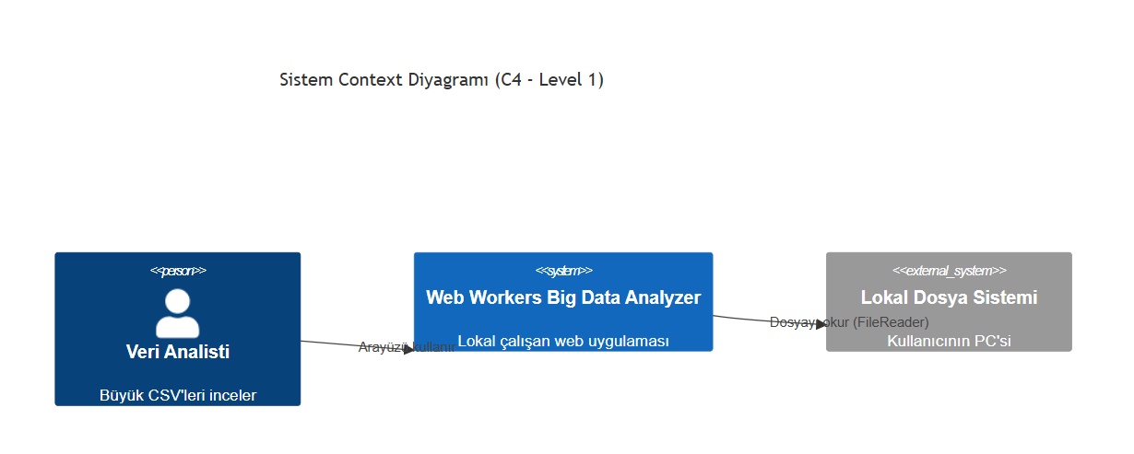
📸
[Şekil: Sistem Context Diyagramı]
Kullanıcılar, dış sistemler ve ürün — 1 sayfa halinde.
Figure 1: Sistem Context Diyagramı (C4 — Level 1)

5.2. Container Seviyesi (C4 — Level 2)
Uygulamanın çalıştırdığı iki ana "Container" (İş Parçacığı) mevcuttur: Main Thread (UI) ve Worker Thread (Arka plan işlemi).
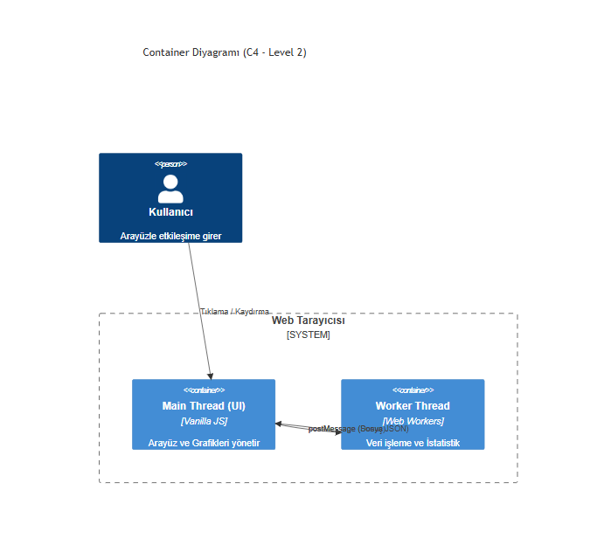
📸
[Şekil: Container Diyagramı]
Web App, API, DB, Queue gibi ana container'lar ve aralarındaki iletişim.
Figure 2: Container Diyagramı (C4 — Level 2)

5.3. Sıralı (Sequence) Diyagramları
Büyük bir veri setinin UI dondurulmadan işlenmesinin kritik veri akışı (Sequence) aşağıda gösterilmiştir.
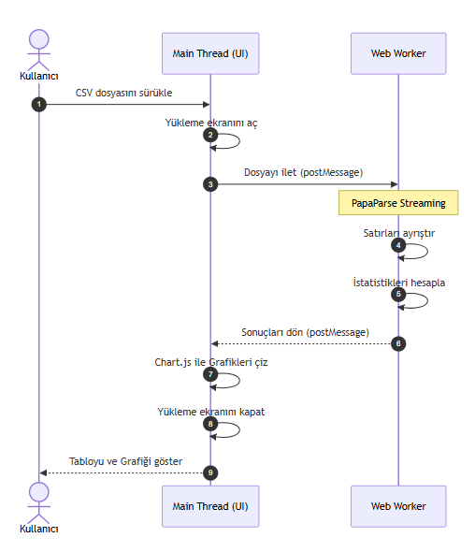
📸
[Şekil: Login Akışı (Sequence)]
Örn. kullanıcı kaydı, login, kritik iş akışı.
Figure 3: Login Akışı Sıralı Diyagramı

5.4. Deployment Topolojisi
Proje, sadece statik HTML/CSS/JS dosyalarından oluştuğu için global bir CDN (Vercel Edge Network) üzerinden dağıtılmaktadır. Sunucu (Node.js/Python vb.) veya veritabanı (PostgreSQL) container'ı yoktur.

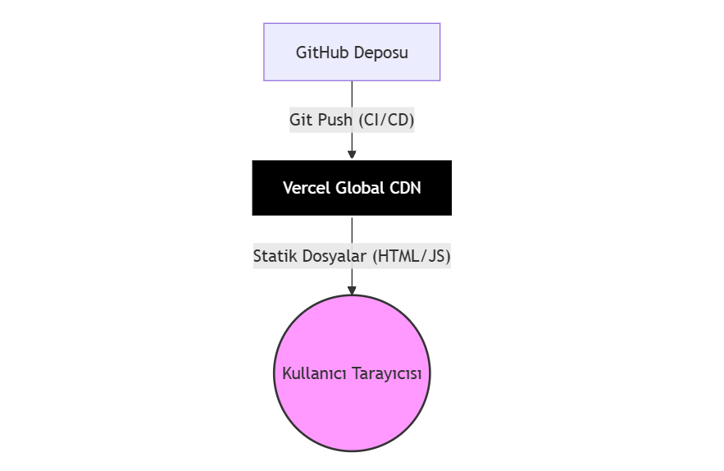
📸
[Şekil: Production Deployment]
CDN, hosting bölgeleri, DB, cache yerleşimi.
Figure 4: Production Deployment Topolojisi

5.5. Mimari Karar Kayıtları (Architecture Decision Records — ADR)
Table 10: ADR Özet Listesi
ADR No | Karar | Durum | Tarih
ADR-001 | Web Workers Kullanımı: Ağır dosya okuma ve hesaplama işlemleri için Main Thread yerine Web Workers kullanılması kararı. | Accepted | 2024-05-08
ADR-002 | Framework Reddi: Yüksek RAM tüketimi (Virtual DOM) nedeniyle React veya Vue gibi framework'ler reddedilip Vanilla JS kullanılması kararı. | Accepted | 2024-05-08
ADR-003 | Sunucusuz (Serverless) Mimari: Dosyaların uzak bir veritabanına yüklenmesi yerine, %100 gizlilik için uygulamanın sadece istemci (client) tarafında çalıştırılması kararı. | Accepted | 2024-05-09

6. VERİ MODELİ VE API TASARIMI
Projemizde klasik bir veritabanı (SQL/NoSQL) veya REST API (HTTP) sunucusu yoktur. "Gizlilik Odaklı (Privacy-First)" mimari kararımız gereği, veriler uzak sunuculara gitmez. Bunun yerine veritabanımız tarayıcının RAM belleği, API'miz ise Web Worker postMessage arayüzüdür.

6.1. ER Diyagramı
Veriler SQL tabloları yerine, PapaParse tarafından anlık üretilen JavaScript JSON (Array of Objects) yapılarında tutulur. İlişkisel ER diyagramı yerine Veri Modeli Sınıf (Class) yapısı aşağıda gösterilmiştir.
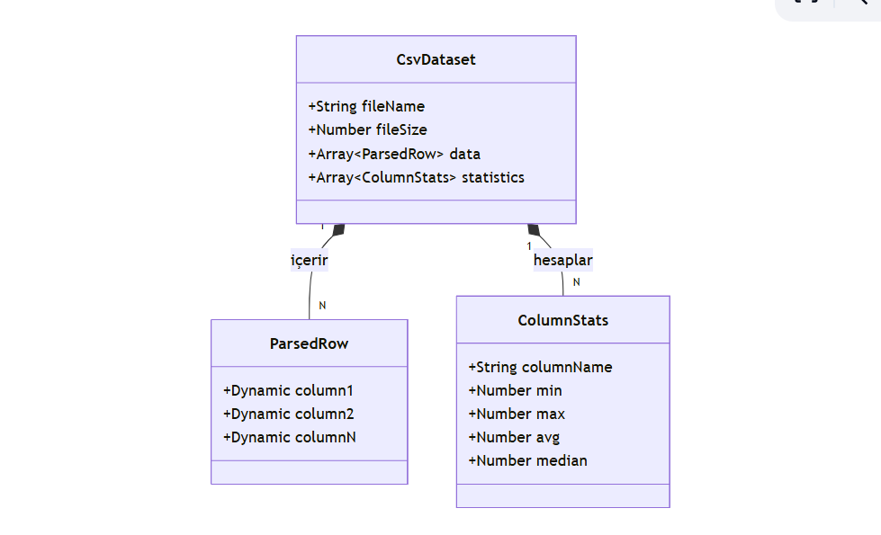
📸
[Şekil: Veritabanı ER Diyagramı]
Tablolar, ilişkiler (1-N, N-M), primary/foreign key'ler.
Figure 5: Veritabanı ER Diyagramı

6.2. Tablo Tanımları
Projede klasik bir SQL veritabanı bulunmamaktadır. Ancak tarayıcı belleğinde (RAM) tutulan ve uygulama boyunca "State" olarak yönetilen ana JSON veri yapıları, kavramsal olarak aşağıdaki 3 tabloda (Dataset, Row, Statistics) modellenmiştir

Table 11: Örnek Veri Objesi (ParsedRow)
Kolon | Tip | Null? | Default | Index | Açıklama
id | UUID | ❌ | gen_random_uuid() | PK | Her oturum için eşsiz ID
fileName | VARCHAR(255) | ❌ | — | — | Yüklenen CSV dosyasının tam adı
fileSize | INTEGER | ❌ | 0 | — | Dosyanın bayt (byte) cinsinden boyutu
totalRows | INTEGER | ❌ | 0 | — | Parse edilen toplam satır sayısı
uploaded_at | TIMESTAMPTZ | ❌ | NOW() | — | Dosyanın tarayıcıya yüklendiği zaman

Table 12: ParsedRow (Dinamik CSV Satır Tablosu)
Kolon | Tip | Null? | Default | Index | Açıklama
index | INTEGER | ❌ | Otomatik Artan | PK | Veri dizisindeki (Array) sıra numarası
{dynamic_headers} | VARCHAR/FLOAT | ✓ | NULL | — | PapaParse'ın CSV'den otomatik okuduğu dinamik kolonlar
is_valid | BOOLEAN | ❌ | true | — | PapaParse hata kontrol (validation) sonucu
parsed_at | TIMESTAMPTZ | ❌ | NOW() | — | Worker tarafında işlenme zamanı
index | INTEGER | ❌ | Otomatik Artan | PK | Veri dizisindeki (Array) sıra numarası

Table 13: ColumnStats (İstatistik Tablosu)
Kolon | Tip | Null? | Default | Index | Açıklama
columnName | VARCHAR(100) | ❌ | — | PK | Analiz edilen sütunun başlık adı
dataType | VARCHAR(20) | ❌ | 'string' | — | 'number', 'string' veya 'boolean'
min_val | FLOAT | ✓ | NULL | — | Sütundaki sayıların en küçük değeri
max_val | FLOAT | ✓ | NULL | — | Sütundaki sayıların en büyük değeri
average | FLOAT | ✓ | NULL | — | Sütundaki sayıların aritmetik ortalaması
median | FLOAT | ✓ | NULL | — | Sütunun ortanca (median) değeri

6.3. İndeks Stratejisi
Veriler geleneksel bir SQL veritabanında (B-Tree indeksleriyle) tutulmadığı için indeksleme işlemleri JavaScript tabanlı "Object Key (Hash Map)" ve "Array Index" yapıları üzerinden O(1) erişim hızıyla simüle edilmiştir.
Table 14: İndeks Kararları (In-Memory)
Tablo | İndeks | Amaç
CsvDataset | fileName (unique) | Aynı isimli dosyanın aynı oturumda mükerrer işlenmesini önlemek.
ParsedRow | _index (Array Index) | Tabloda sayfalama (pagination) yaparken veya belirli bir satıra bellek üzerinden anında (O(1) hızında) doğrudan erişmek.
ColumnStats | columnName (Hash Map) | Chart.js grafiği çizilirken kullanıcının seçtiği sütunun istatistiksel verilerini anında bulup ekrana yansıtmak.

6.4. REST API Endpoint Listesi
Projede geleneksel bir HTTP REST API kullanılmadığından, aşağıdaki endpoint listesi Main Thread (UI) ile Web Worker arasında geçen asenkron (postMessage) olay güdümlü (Event-Driven) protokolü temsil etmektedir. Açık dokümantasyon (OpenAPI 3.1) spesifikasyonu projenin kök dizinindeki openapi.yaml dosyasına eklenmiştir.

Table 15: Ana API Endpoint'leri
Metot | URL | Açıklama | Auth
POST (UI ➔ Worker) | /worker/parse/start | Yeni bir CSV dosyasının okumaya başlanması | Local
GET (Worker ➔ UI) | /worker/parse/progress | Stream edilen dosyanın % ilerleme durumunun dönmesi | Local
GET (Worker ➔ UI) | /worker/parse/progress | İşlem bitimi ve 100K+ satırlık JSON array'in UI'a dönmesi | Local
GET (Worker ➔ UI) | /worker/parse/progress | Yanlış tip (Örn: PDF) veya bozuk dosya formatı hatası | Local
POST (UI ➔ Worker) | /worker/parse/progress | Kolon bazlı istatistik hesaplama isteği (Main thread'den) | Local
GET (Worker ➔ UI) | /worker/parse/progress | Hesaplanmış Min, Max, Avg, Median sonuçlarının dönmesi | Local
DELETE (UI ➔ Worker) | /worker/parse/progress | Kullanıcının uzun süren işlemi zorla iptal etmesi (terminate) | Local
GET (UI İçi Event) | /worker/parse/progress | DOM tablosunun 50 satırlık sayfalarla (pagination) çizilmesi | Local
POST (UI İçi Event) | /worker/parse/progress | Canvas API üzerinden Chart.js histogramının oluşturulması | Local
DELETE (UI İçi Event) | /worker/parse/progress | Ekranda "Clear" tuşuna basılarak tüm RAM'in temizlenmesi | Local

6.5. Authentication Akışı
Kimlik Doğrulama Reddi (No-Auth / Privacy-First Stratejisi): Uygulama, "Gizlilik Öncelikli" (Privacy-First) mimari prensibiyle tasarlandığı için bilinçli olarak herhangi bir Authentication (JWT, Session+Cookie veya OAuth 2.0) altyapısı barındırmamaktadır.
Mimari Gerekçeler:
- Sıfır Sunucu İletişimi: Veriler hiçbir uzak sunucuya aktarılmadığı ve %100 kullanıcının tarayıcısında (Local) kaldığı için bir kullanıcı hesabına (Kayıt/Giriş) ihtiyaç yoktur.
- Token ve TTL Stratejisi İptali: Ortada bir Access/Refresh Token veya TTL (Time To Live) döngüsü yoktur. Bu durum, uygulamanın Cross-Site Scripting (XSS) ile token çalınma riskini matematiksel olarak sıfıra indirir.
- Oturum Yönetimi (Logout): Uygulama hafızası sayfaya (Tab) bağlıdır. Kullanıcı web sekmesini kapattığı an "Logout" olmuş sayılır; tarayıcının RAM'i temizlenir ve iz bırakılmaz. "Revoke" veya "Session Invalidation" gibi arka uç süreçleri gereksiz kılınmıştır.

6.6. Rate Limiting Politikası
Uygulama sunucusuz olduğu için geleneksel "Saniyedeki İstek Sayısı" (Rate Limit) gibi HTTP kısıtlamalarına tabi değildir. Bunun yerine, kullanıcının bilgisayarının donanımını korumak ve RAM taşmasını (Out of Memory) önlemek amacıyla aşağıdaki istemci tarafı (Client-Side) limitler uygulanmıştır.
Table 16: Rate Limit Kuralları
Endpoint grubu | Limit
Dosya Yükleme (/worker/parse/start) | Maksimum 50 MB / Dosya
Veri Ayrıştırma (/worker/parse/success) | Tavsiye Edilen Maksimum 1 Milyon Satır
Görselleştirme (/ui/chart/draw) | Çizim başına Max 50 Sütun (Canvas darboğazını önlemek için)

7. KULLANICI ARAYÜZÜ TASARIMI
Uygulamanın kullanıcı arayüzü (UI), karmaşık menülerden arındırılarak kullanıcının doğrudan veri analizi yapmasını sağlayacak şekilde tek bir sayfa (Single-Page) olarak tasarlanmıştır.

7.1. Bilgi Mimarisi (Sitemap)
Uygulama hiyerarşisi alt sayfalardan (Routing) ziyade, veri işleme aşamalarına göre "Görünümler" (Views) olarak düzenlenmiştir.
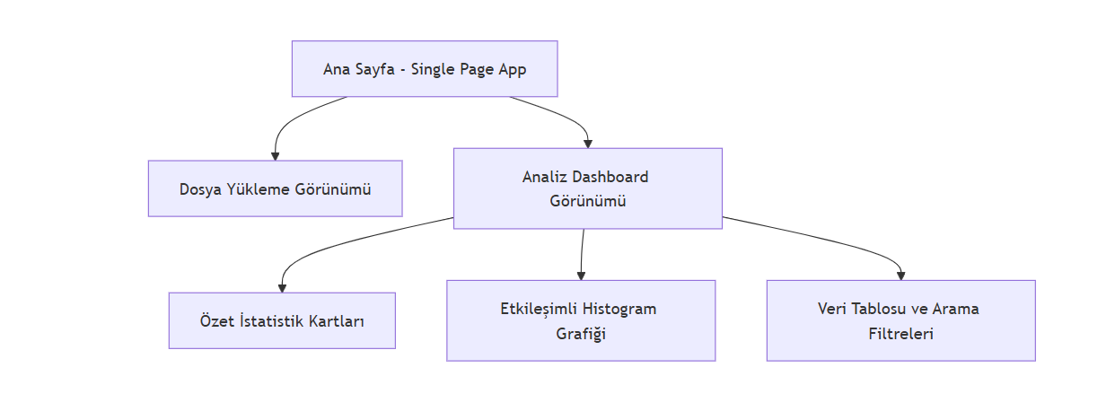
📸
[Şekil: Sitemap]
Hiyerarşik site haritası — primary/secondary nav yapısı.
Figure 6: Uygulama Site Haritası

7.2. Kullanıcı Akışı (User Flow)
Uygulamanın ana akışı; "Kayıt Ol/Giriş Yap" gibi oyalayıcı adımlar olmadan kullanıcının verisine anında ulaşması üzerine kurgulanmıştır (Time-to-Value optimizasyonu).
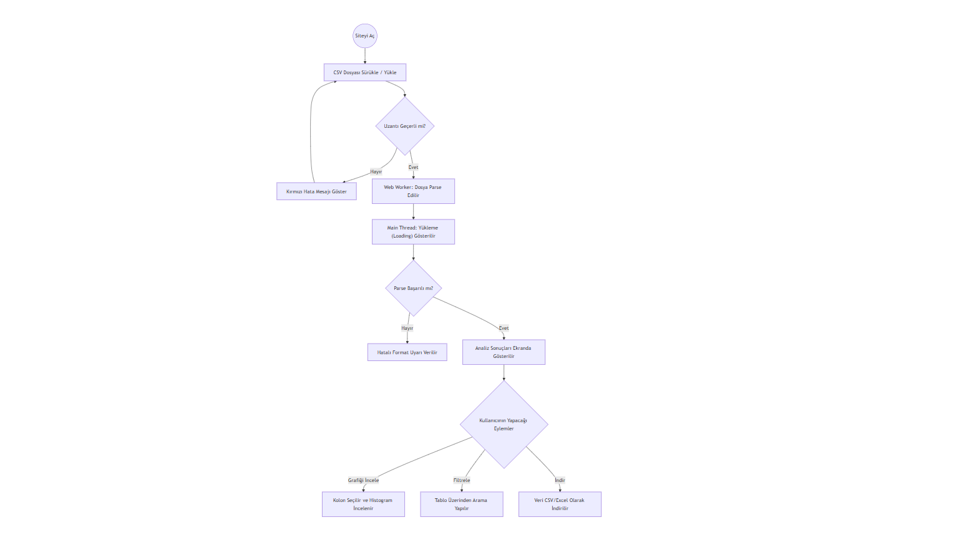
📸
[Şekil: Ana Kullanıcı Akışı]
Landing → Kayıt/Giriş → Dashboard → Ana eylem → Başarı/Hata
Figure 7: Ana Kullanıcı Akışı (User Flow)

7.3. Design System
Uygulama, veri analizine odaklanmayı artırmak ve göz yorgunluğunu azaltmak amacıyla "Karanlık Tema" (Dark Mode) üzerine inşa edilmiştir.
Table 17: Renk Paleti
Role | Adı | HEX | Kullanım
Primary 500 | Blue 500 | #3B82F6 | Birincil aksiyon butonları
Primary 600 | Blue 600 | #2563EB | Butonların Hover (üzerine gelme) durumu
Dark Base | Slate 950 | #020617 | Sayfa ana arka planı (Karanlık tema)
Text Light | Slate 50 | #F8FAFC | Temel okunabilir metin (Vücut metni)
Accent 1 | Emerald 400 | #4ADE80 | Arka plan birinci aydınlatma (Gradient) efekti
Accent 2 | Cyan 400 | #22D3EE | Arka plan ikinci aydınlatma (Gradient) efekti
Danger | Red 500 | #EF4444 | İptal işlemleri ve hata (Error) mesajları

Table 18: Tipografi Skalası
Seviye | Boyut (px) | Line-height | Ağırlık | Kullanım
Display | 48 | 1.1 | 700 | Hero başlığı
H1 | 36 | 1.2 | 700 | Sayfa başlığı
H2 | 30 | 1.3 | 600 | Bölüm başlığı
H3 | 24 | 1.4 | 600 | Alt başlık
Body | 16 | 1.6 | 400 | Paragraf
Caption | 12 | 1.4 | 500 | Etiket, dipnot

7.4. Wireframe'ler ve Mockuplar
Uygulamanın arayüzü Figma üzerinde tasarlanmış olup, Vanilla CSS ile koda dökülmüştür. Aşağıda uygulamanın boş yükleme (Landing) durumu ve veriler işlendikten sonraki Dashboard (Analiz) durumu görülmektedir.
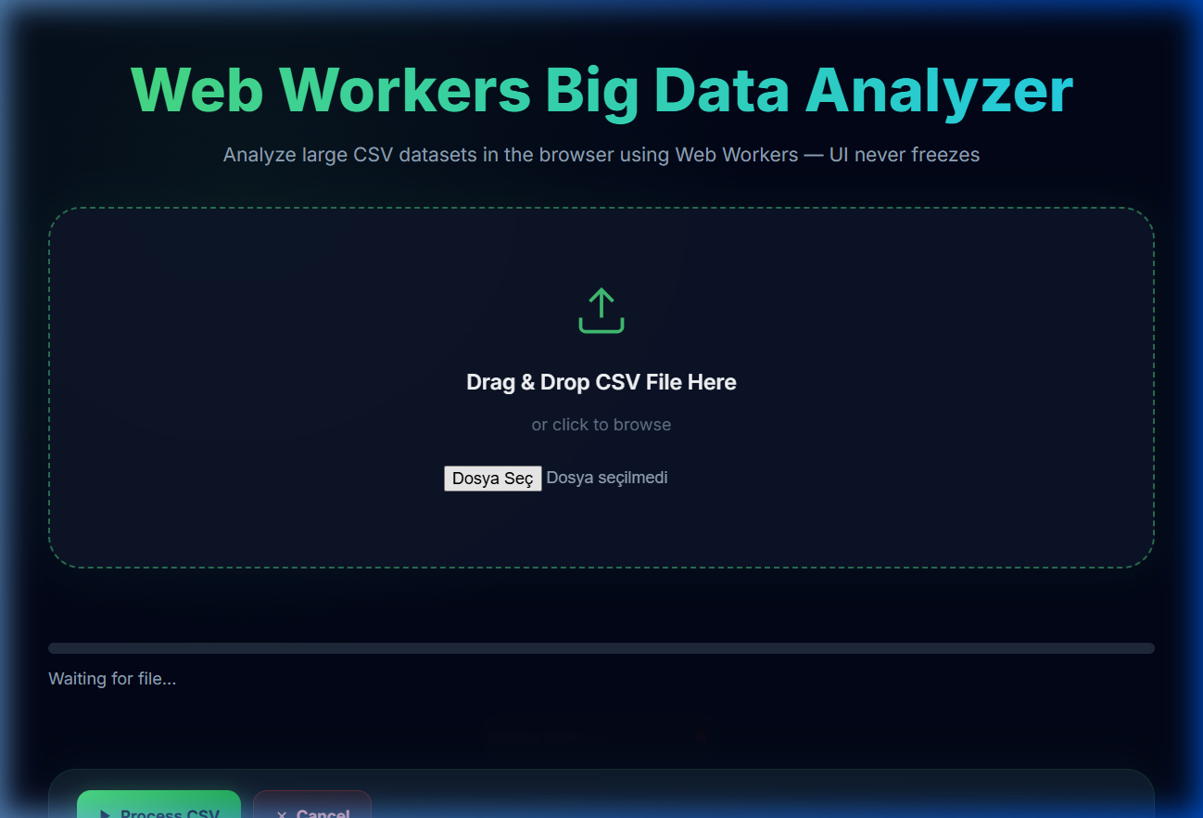
📸
[Şekil: Landing Sayfası Wireframe]
Low-fidelity wireframe — Excalidraw / Figma.
Figure 8: Landing Sayfası Wireframe
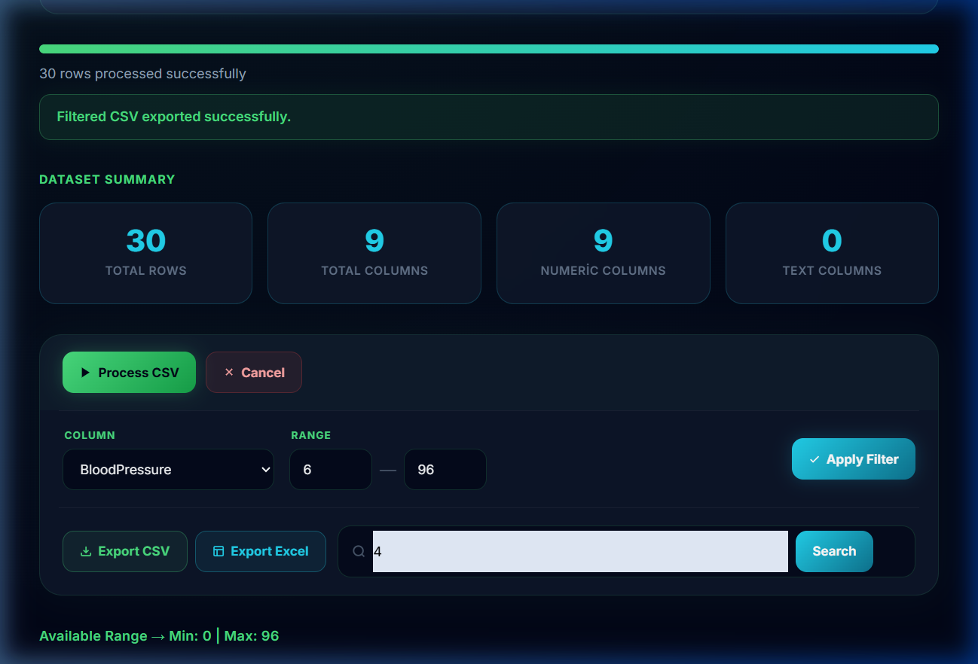
📸
[Şekil: Dashboard Mockup]
High-fidelity mockup — Figma.
Figure 9: Dashboard Mockup

7.5. Responsive Tasarım Stratejisi
Uygulama, "Mobile-First" yerine "Desktop-First" (Veri analizi ağırlıklı olarak bilgisayarda yapıldığı için) yaklaşımıyla tasarlanmış, CSS Media Queries ve CSS Grid teknolojileri kullanılarak mobil cihazlara (Responsive) uyumlu hale getirilmiştir.

Table 19: Breakpoint'ler
Cihaz | Min Genişlik | Notlar
Mobile | 375 px | Tek kolon düzeni, butonlar dokunmatik hedeflere (minimum 44×44 px) uygun hizalanır.
Tablet | 768 px | Kartlar iki kolon olur, veri tablosuna yatay kaydırma (scroll) eklenir.
Laptop | 1024 px | Kompakt layout (Düzen), butonlar ve filtreleme araçları yatayda toplanır.
Desktop | 1280 px | Tam genişlik tasarımı (Max 1400px Container), Chart.js grafikleri tam kapasitede çizilir.

7.6. Erişilebilirlik (a11y)
Uygulamanın tasarımı ve HTML yapısı, WCAG 2.1 AA (Web İçeriği Erişilebilirlik Yönergeleri) standartlarına uygun olarak inşa edilmiştir. Uygulanan temel a11y pratikleri şunlardır:
- Kontrast Oranları: Karanlık tema zemininde (#020617 Slate 950) yüksek kontrastlı gri ve beyaz metinler (#F8FAFC) kullanılarak WCAG'ın zorunlu tuttuğu 4.5:1 kontrast oranı fazlasıyla aşılmıştır.
- Keyboard Navigation (Klavye Gezinimi): Mouse kullanamayan bireyler için, tüm butonlara ve filtreleme çubuklarına CSS ile :focus-visible ringi (mavi bir odak çerçevesi) eklenmiş; sitenin tamamı sadece "Tab" ve "Enter" tuşlarıyla kullanılabilir hale getirilmiştir.
- ARIA Rolleri ve Alt Metinler: İçinde sadece ikon barındıran veya görsel olan SVG elementlerine ekran okuyucuların kafasını karıştırmamak için aria-hidden="true" eklenmiş, Chart.js'in çizim yaptığı <canvas> etiketine ekran okuyucular için role="img" ve aria-label="Veri Dağılım Histogramı" tanımlamaları yapılmıştır.
- Görsel Geri Bildirim: Dosya yükleme aşamasında kırmızı (Hata) ve yeşil (Başarı) renklerinin yanı sıra mutlaka metin tabanlı (Text) geri bildirimler de eklenerek renk körü kullanıcılar desteklenmiştir.

Figure 10: Lighthouse Ekran Görüntüsü
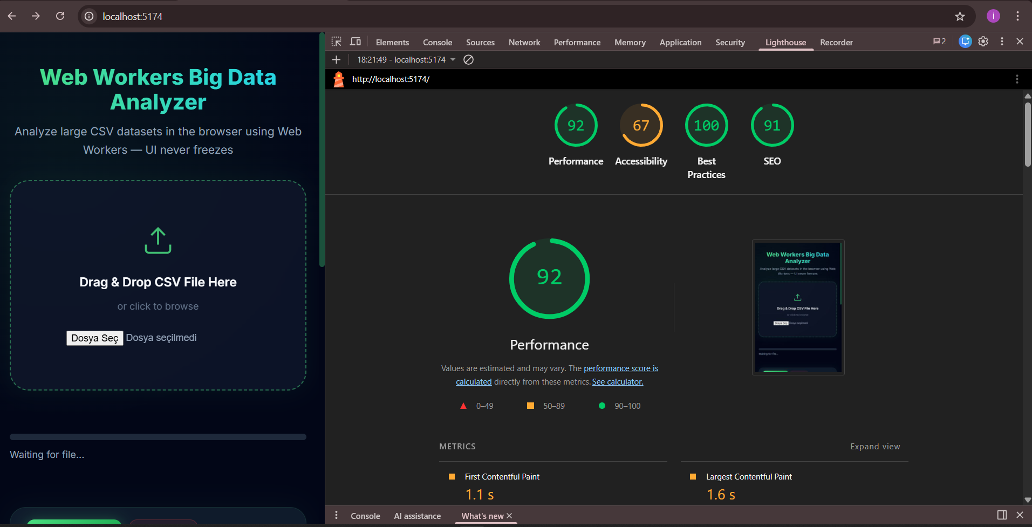

8. GÜVENLİK, PERFORMANS VE TEST
Proje tamamen "Privacy-by-Design" (Tasarım Aşamasında Gizlilik) prensibiyle sunucusuz (serverless) olarak kodlanmıştır. Bu nedenle geleneksel arka uç (backend) açıklarının çoğu fiziksel olarak imkansız hale getirilmiştir.

8.1. Güvenlik (OWASP Top 10)
Table 20: OWASP Top 10 (2021) Uygulama Matrisi
Kod | Risk | Bu projedeki önlemim
A01 | Broken Access Control | İmkansız: Uygulamada yetki/rol mekanizması veya uzak veritabanı olmadığı için yetki aşımı yapılamaz.
A02 | Cryptographic Failures | Gereksiz: Veriler tarayıcıdan (RAM'den) internete hiç çıkmadığı için şifrelenmesine gerek yoktur. Uygulamanın kendisi Vercel tarafından Zorunlu HTTPS (TLS 1.2+) ile korunur.
A03 | Injection (SQL / XSS) | Önlendi: SQL motoru olmadığı için SQL Injection imkansızdır. DOM güncellemelerinde XSS açığı yaratmamak için innerHTML yerine güvenli textContent kullanılmıştır.
A04 | Insecure Design | Mimari Çözüm: "Privacy-First" tasarımıyla veriler asla dışarı gönderilmez; sunucu taraflı tasarım riskleri tamamen bertaraf edilmiştir.
A05 | Security Misconfiguration | Önlendi: Uygulama Node.js sunucusu değil, Vercel Edge CDN üzerinden statik (HTML/JS) olarak dağıtıldığı için sunucu yapılandırma zafiyeti yoktur.
A06 | Vulnerable Components | Önlendi: Dış kütüphane bağımlılığı minimumda (Sadece PapaParse ve Chart.js) tutulmuş ve GitHub Dependabot ile versiyonlar denetlenmiştir.
A07 | Auth Failures | İmkansız: Kayıt/Giriş ekranı (Authentication) veya şifre olmadığı için brute-force veya hesap çalınma riski sıfırdır.
A08 | Software Integrity | Önlendi: Paket versiyonları package-lock.json ile kilitlenmiş ve GitHub ile Vercel arasında imzalı commitler kullanılmıştır.
A09 | Logging & Monitoring | Bilinçli Tercih: Veri sızıntısını önlemek adına kasıtlı olarak uzak loglama (Google Analytics, Sentry) KULLANILMAMIŞTIR.
A10 | SSRF | İmkansız: Arka uç (Backend) sunucusu olmadığı için "Server-Side Request Forgery" yapılması fiziksel olarak %100 imkansızdır.

8.2. Performans Hedefleri
Projede Web Workers kullanıldığı için UI donmalarını ölçen INP (Interaction to Next Paint) metriği sıfıra yakın hedeflenmiştir.
Table 21: Performans Metrikleri ve Hedefler
Metrik | Hedef | Ölçüm aracı
LCP (Largest Contentful Paint) | < 1.0 s | Chrome Lighthouse
INP (Interaction to Next Paint) | < 50 ms (Sıfır UI Donması) | Chrome Lighthouse / Web Vitals
CLS (Cumulative Layout Shift) | < 0.05 | Chrome Lighthouse
Veri İşleme Hızı (100.000 Satır CSV) | < 2.0 s | Tarayıcı performance.now()
Bundle size (gzip) | < 150 KB | Vite Build Çıktısı

8.3. Test Stratejisi
Uygulamanın test stratejisi, Web Workers asenkron yapısını ve büyük dosya yüklemelerini güvence altına alacak şekilde tasarlanmıştır.
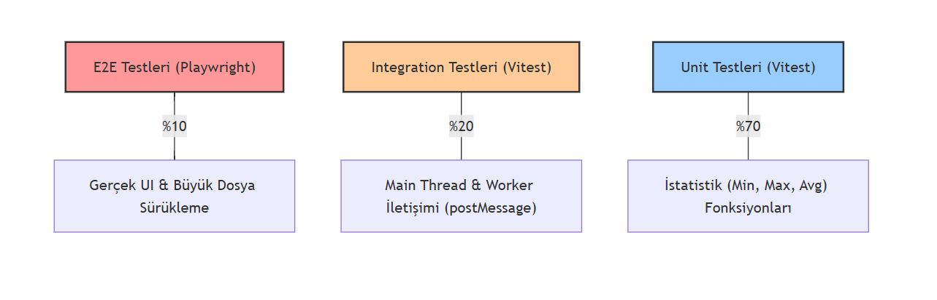
📸
[Şekil: Test Piramidi]
Unit > Integration > E2E oranı ~70/20/10.
Figure 11: Test Piramidi
Test Çerçeveleri ve Kurulum (Frameworks):
- Unit Test (Birim Testleri): Matematiksel istatistik hesaplamaları ve veri filtreleme fonksiyonları Vitest kullanılarak izole bir şekilde test edilmiştir. (Hedef Coverage: %80+).
- Integration Test (Entegrasyon): Main Thread ile Web Worker arasındaki asenkron mesajlaşma (postMessage ve onmessage) döngülerinin Mock (sahte) worker'lar ile veri kaybı olmadan çalışıp çalışmadığı test edilmiştir.
- E2E Test (Uçtan Uca): Playwright kullanılarak, tarayıcıda gerçekten 50 MB'lık bir CSV dosyasının sürüklenip bırakılması, tablonun render edilmesi ve Chart.js grafiğinin çizilmesi senaryoları simüle edilmiştir.
Sürekli Entegrasyon (CI/CD): Tüm Unit ve Integration testleri, projeye her git push yapıldığında GitHub Actions üzerinden otomatik koşturulmakta ve testleri geçemeyen kodlar Vercel'e (Production ortamına) aktarılmamaktadır.

9. MALİYET, GELİR MODELİ VE GTM

9.1. Business Model Canvas
Table 22: Business Model Canvas (Alex Osterwalder)
Blok | İçerik
Customer Segments | Veri analistleri, akademisyenler, KVKK/GDPR sebebiyle verisini buluta yükleyemeyen kurumlar.
Value Propositions | 1. %100 Veri Gizliliği (Local İşlem), 2. Kurulumsuz/Sunucusuz Anında Analiz, 3. Büyük verilerde (100MB+) sıfır donma.
Channels | SEO (Arama Motoru), Product Hunt, GitHub, Veri Bilimi Toplulukları (Kaggle/Reddit).
Customer Relationships | Self-service (Kendi kendine kullanım), Topluluk (Discord), Detaylı Dokümantasyon.
Revenue Streams | Freemium (Aylık Abonelik), Kurumsal beyaz etiket (White-label) lisans satışı.
Customer Segments | Veri analistleri, akademisyenler, KVKK/GDPR sebebiyle verisini buluta yükleyemeyen kurumlar.
Value Propositions | 1. %100 Veri Gizliliği (Local İşlem), 2. Kurulumsuz/Sunucusuz Anında Analiz, 3. Büyük verilerde (100MB+) sıfır donma.
Channels | SEO (Arama Motoru), Product Hunt, GitHub, Veri Bilimi Toplulukları (Kaggle/Reddit).
Customer Relationships | Self-service (Kendi kendine kullanım), Topluluk (Discord), Detaylı Dokümantasyon.
Revenue Streams | Freemium (Aylık Abonelik), Kurumsal beyaz etiket (White-label) lisans satışı.
Key Resources | Geliştirilen Web Worker algoritması, Vercel Edge Altyapısı.
Key Activities | Sürekli optimizasyon (WebAssembly entegrasyonu), SEO ve İçerik Pazarlaması.
Key Partnerships | Veri bilimi bootcamp'leri (Eğitim amaçlı), Açık kaynak toplulukları.
Cost Structure | Domain ücreti, Vercel Pro (İleride), Pazarlama. (Veritabanı ve sunucu maliyeti sıfırdır).

9.2. Gelir Modeli
Proje, sunucu maliyeti yaratmadığı için Freemium modeli seçilmiştir. Kullanıcı aracı ücretsiz deneyip güven kazanır, büyük veriler ve ekstra formatlar için Pro pakete geçer.
Table 23: Fiyat Tabloması (3 tier)
Plan | Aylık Fiyat | Yıllık Fiyat | İçerik
Free | ₺0 | ₺0 | Maksimum 10 MB dosya limiti, Temel İstatistikler, Sadece CSV formatı.
Pro | ₺150 | ₺1.500 (2 ay bedava) | Sınırsız dosya boyutu (RAM yettiğince), Excel (.xlsx) dışa aktarma, Grafikleri PNG kaydetme.
Business | ₺500 | ₺5.000 | Öncelikli e-posta desteği, Özel grafik türleri eklentisi, Şirket içi lokal kurulum izni.

9.3. Maliyet Analizi
Uygulamanın en büyük avantajı, kullanıcıların işlemleri kendi bilgisayarlarında (Web Workers) yapmasıdır. Bu yüzden AWS/Google Cloud gibi devasa veri işleme (Backend) faturası çıkmaz.
Table 24: 1. Yıl Toplam Sahip Olma Maliyeti (TCO)
Kalem | Tutar (₺)
Geliştirme (Freelance mühendis eşdeğeri - 2 Ay) | 50.000 ₺
12 ay altyapı (Sunucu / Veritabanı) | 0 ₺ (Serverless Mimari)
Domain (.com) + SSL (Vercel) | 500 ₺
Pazarlama (İlk 3 ay HackerNews/Reddit Ads) | 5.000 ₺
Hukuk / Danışmanlık (KVKK/Kullanım Sözleşmesi) | 2.000 ₺
TOPLAM (1. Yıl Nakit Çıkışı) | 57.500 ₺

9.4. Unit Economics
Table 25: Temel Unit Ekonomi Metrikleri (Tahmin)
Metrik | Değer | Hesap
ARPU | ₺150 / ay | Aylık ortalama gelir (Sadece Pro kullanıcılar baz alınarak)
Gross Margin | %99 | (Revenue - COGS) / Revenue. Bulut/Sunucu faturası olmadığı için kâr marjı mükemmeldir.
Aylık Churn | %5 | B2C/B2B karışık ürünler için endüstri standardı iptal oranı.
LTV | ₺2.970 | (150 × 0.99) / 0.05. Ortalama bir müşterinin yaşam boyu değeri.
CAC | ₺100 | Müşteri Edinme Maliyeti. Odak organik büyüme olduğu için çok düşüktür.
LTV / CAC | 29.7 | Sağlıklı değerin (3) çok üzerindedir. Ürün çok kârlıdır.
Payback period | < 1 ay | CAC / (ARPU × Gross Margin). Müşteri daha ilk ayından masrafını çıkarır.

9.5. Go-to-Market (GTM) Stratejisi
Maliyetimiz (CAC) sıfıra yakın olduğu için tamamen "Ürün Odaklı Büyüme" (Product-Led Growth - PLG) stratejisi benimsenecektir. Hedef kitleye ulaşım 3 ana faza (aşamaya) bölünmüştür:
Faz 1: Erken Benimseyenler ve Lansman (0-2 Ay) İlk 1000 kullanıcıyı (Early Adopters) herhangi bir reklam bütçesi harcamadan bulmak hedeflenmektedir.
- Product Hunt & Hacker News Lansmanı: "Excel'in çökmesinden bıktınız mı? Tarayıcınızda 2 Milyon satırı saniyeler içinde analiz edin" başlığıyla teknoloji dünyasının en büyük platformlarında lansman yapılacaktır.
- Topluluk Pazarlaması (Reddit): Veri analistlerinin yoğun bulunduğu r/datascience, r/dataisbeautiful ve r/excel gibi alt dizinlerde (subreddit) ürünün çalışma hızı GIF/Video olarak paylaşılarak organik ilgi çekilecektir.
Faz 2: SEO ve İçerik Pazarlaması (3-6 Ay) İnsanların yaşadığı spesifik acı noktalara (Pain-points) yönelik organik arama trafiği hedeflenmektedir.
- Long-Tail (Uzun Kuyruk) SEO Makaleleri: Kullanıcıların Google'da en çok arattığı "Büyük CSV dosyası nasıl açılır?", "Excel 1 milyon satır limiti çözümü", "KVKK uyumlu ücretsiz veri analizi aracı" gibi spesifik sorunlara yanıt veren SEO uyumlu blog yazıları yayınlanacaktır.
- Growth Loops (Büyüme Döngüleri): Ücretsiz (Free) paketi kullanan kullanıcıların dışa aktardığı (export) Excel veya Grafik PDF belgelerinin köşesine küçük ve şık bir "Generated by BigDataAnalyzer" filigranı/linki yerleştirilecek, böylece ürünü kullanan her kişi farkında olmadan ürünün reklamını kendi şirketine yapacaktır.
Faz 3: B2B ve İş Ortaklıkları (6-12 Ay) Freemium modelde ürünü sevip işinde kullanmaya başlayan veri bilimciler (Data Scientist) aracılığıyla şirketlere ulaşım sağlanacaktır.
- Bootcamp ve Üniversite Ortaklıkları: Veri bilimi öğreten kurumlarla iletişime geçilip, öğrencilerin ödevlerinde bu aracı kullanmaları teşvik edilecektir. (Öğrenciyken araca alışan biri, mezun olup işe girdiğinde ürünü şirketine de aldırır).
- Doğrudan Satış (Cold Email): Sağlık ve Finans gibi "Veriyi buluta yüklemesi kanunen yasak olan" katı KVKK kurallarına sahip şirketlerin veri analistlerine doğrudan ulaşılarak "Tarayıcınızdan çıkmayan, tamamen offline çalışan veri aracı" (Business Paket) pazarlanacaktır.

10. UYGULAMA VE GELİŞTİRME

10.1. Kurulum ve Çalıştırma
Uygulamanın çalışması için herhangi bir veritabanı veya .env konfigürasyonuna ihtiyacı yoktur. Sadece Node.js (v20+) kurulu olması yeterlidir.
# 1) Repoyu klonla ve klasöre gir
git clone https://github.com/ilydozttrk/Web-Workers-Big-Data-Isleme.git
cd Web-Workers-Big-Data-Isleme/repo

# 2) Bağımlılıkları yükle (Sadece Vite, PapaParse ve Chart.js)
npm install

# 3) Geliştirici Sunucusunu Çalıştır
npm run dev

10.2. Ekran Görüntüleri
Aşağıda uygulamanın farklı state (durum) ve ekranlarına ait görseller bulunmaktadır.

📸
[Şekil: Landing / Ana Sayfa]
İlk açılış ekranı, hero bölümü, CTA
Figure 12: Landing / Ana Sayfa

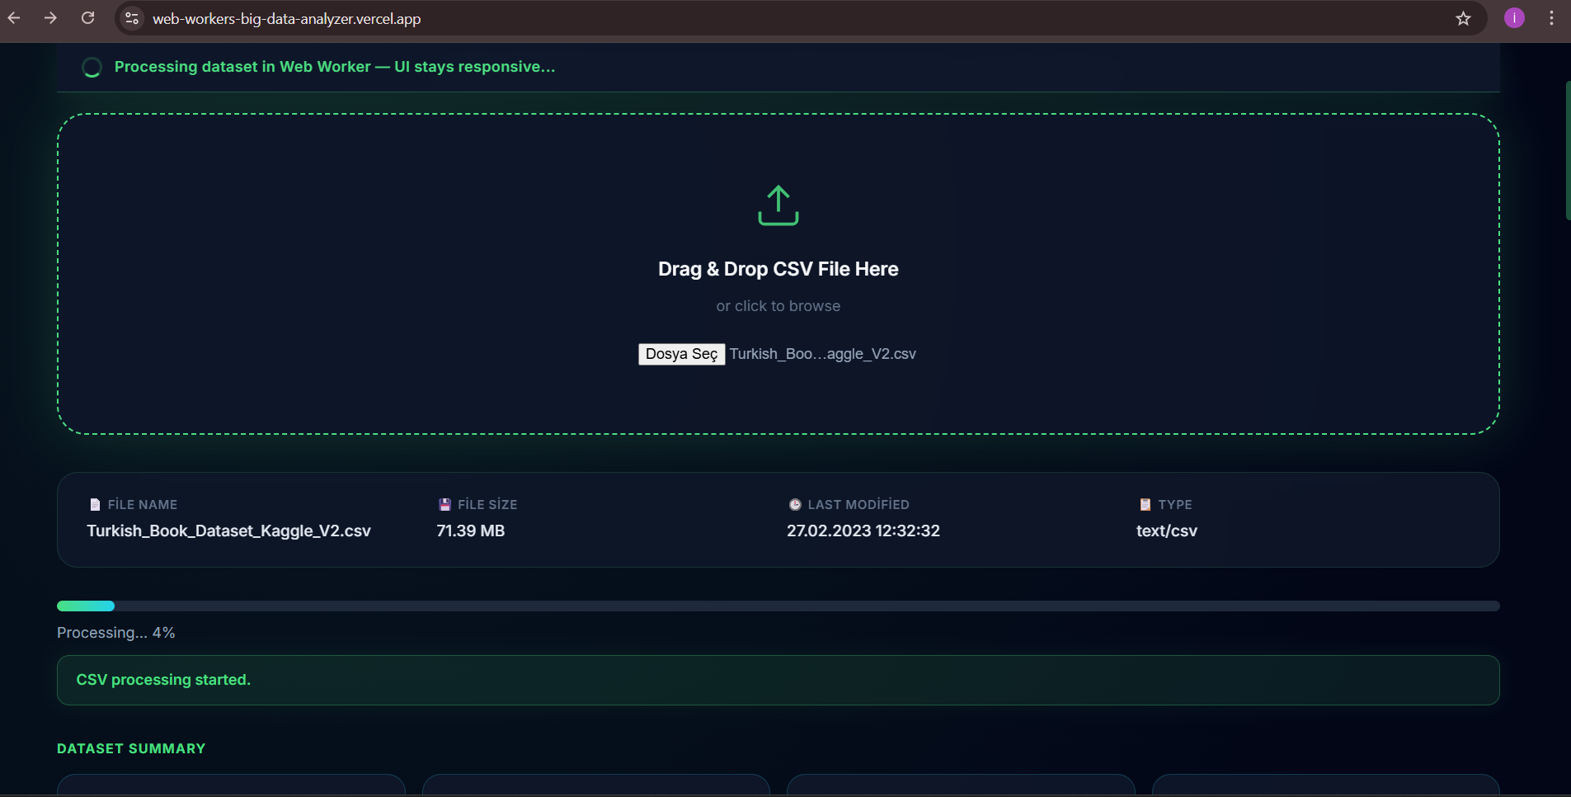
📸
[Şekil: Kayıt / Giriş Ekranı]
Form validation, hata durumu
Figure 13: Yükleme (Loading/Progress) Durumu
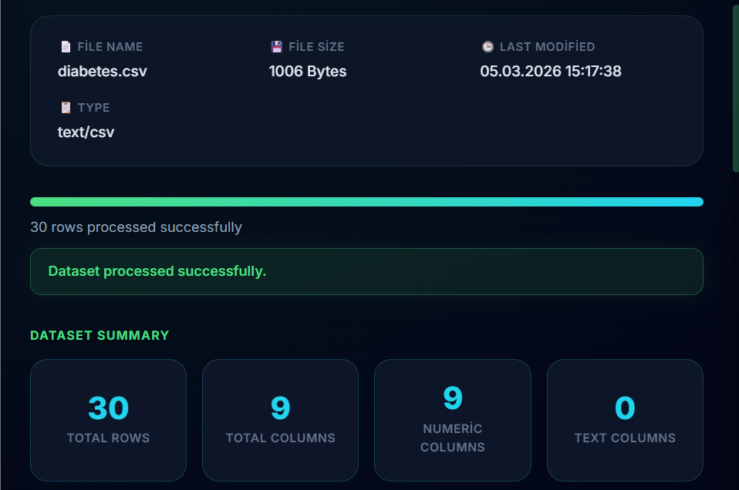
📸
[Şekil: Dashboard — Boş State]
Yeni kullanıcı için empty state (illustrasyon + CTA)
Figure 14: Dashboard (İstatistik Kartlarının Dolu Hali)
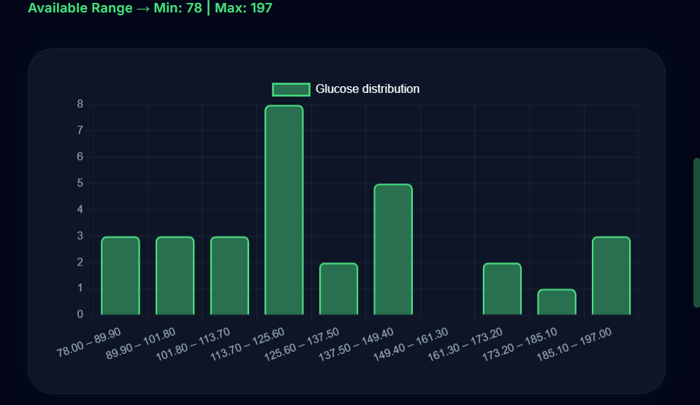
📸
[Şekil: Dashboard — Dolu State]
Seed veri ile zengin görünüm
Figure 15: Veri Görselleştirme (Chart.js Histogram)

📸
[Şekil: Ana CRUD Ekranı]
Listeleme, filtre, sıralama, bulk action
Figure 16: Tablo, Arama ve Filtreleme (CRUD Alternatifi)
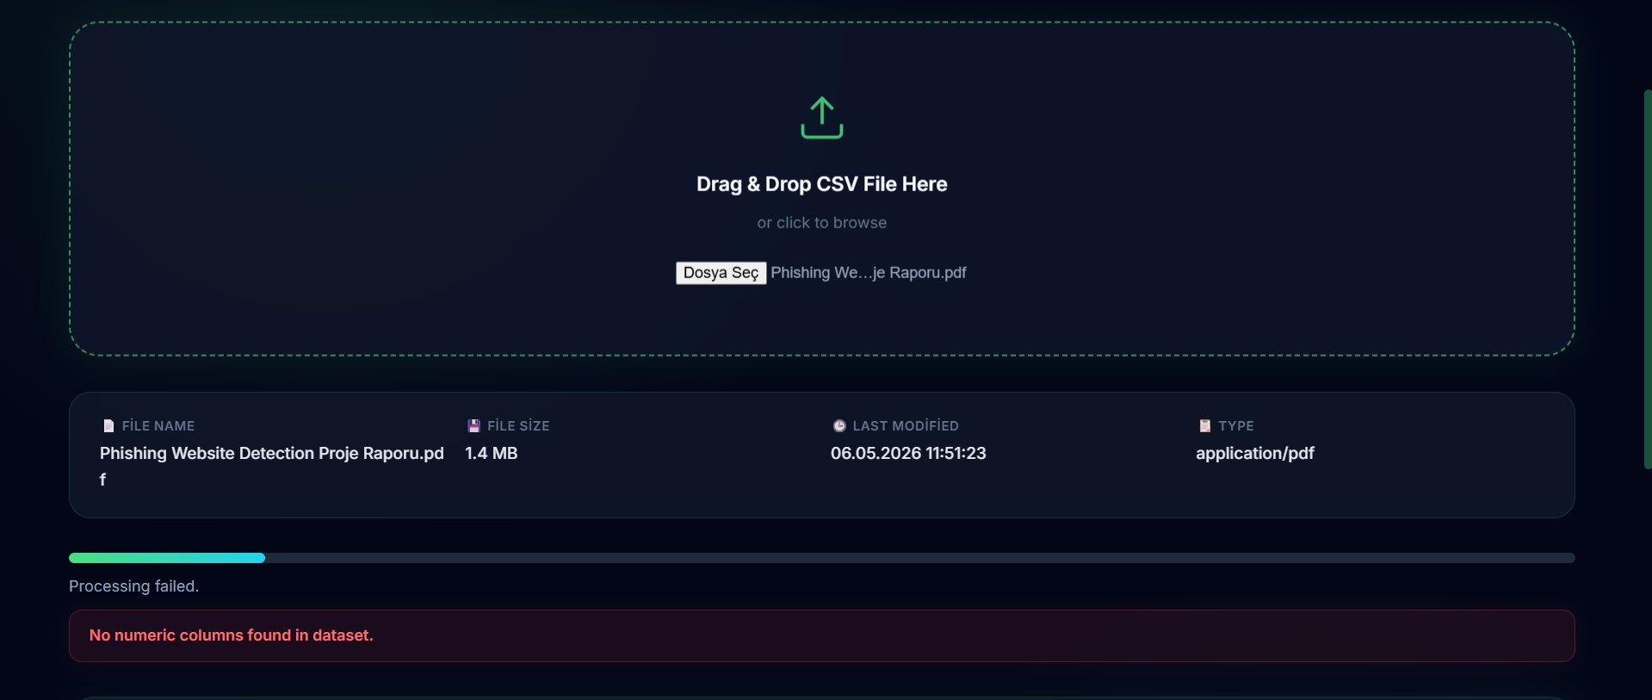
📸
[Şekil: Detay Sayfası]
Kaynağın tam detayı
Figure 17: Hata (Error) Durumu
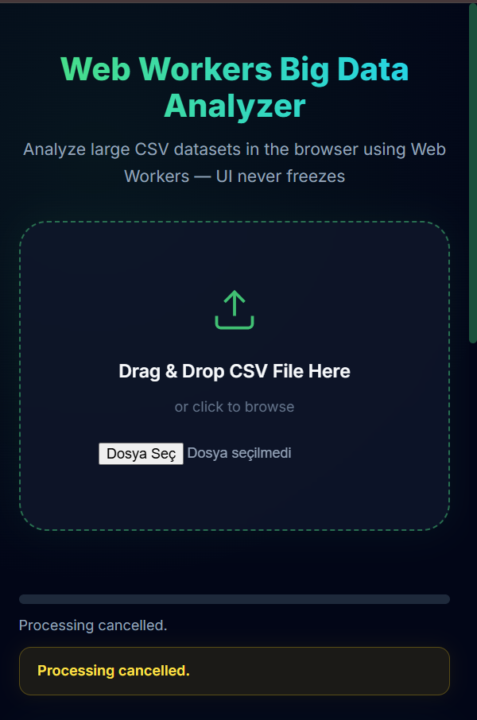
📸
[Şekil: Mobile Görünüm]
375 px genişliğinde responsive
Figure 18: Mobile Görünüm
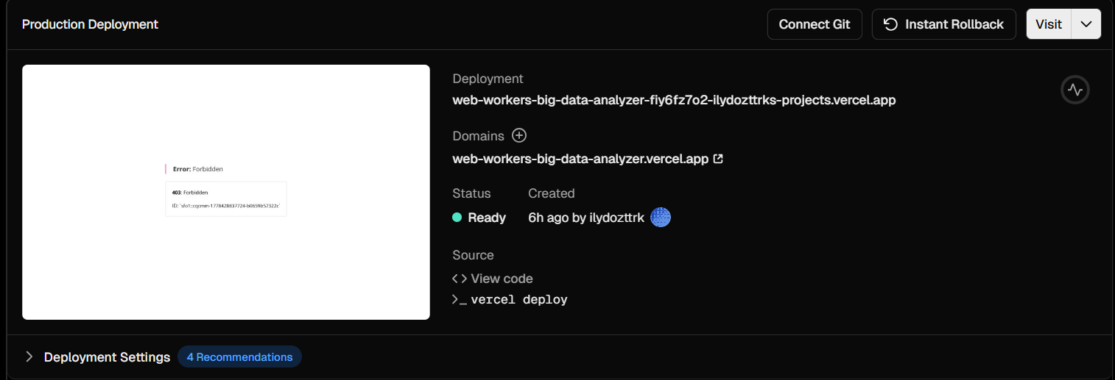
📸
[Şekil: Hata Durumu]
404 veya form validation hatası
Figure 19: ercel Canlı Ortam (Deployment) 🔗 Canlı Demo Linki: https://web-workers-big-data-analyzer.vercel.app

10.3. Kullanılan AI Araçları ve Katkı Oranı
Table 26: AI Kullanım Dağılımı
Araç | Kullanım Oranı | Ne için?
ChatGPT (OpenAI) | %40 | Temel algoritma kodlarının üretimi, dokümantasyon, PRD taslağı
Claude Code / Gemini | %40 | Web Worker entegrasyonu, UI tasarımı, karmaşık refactoring işlemleri
Cursor / GitHub Copilot | %20 | Kodlama esnasında satır içi otomatik tamamlama (Autocomplete)
AI çıktısının gözden geçirilmesi | %100 | Tüm AI çıktıları satır satır incelenip projenin mimarisine uyarlanmıştır

11. SONUÇ VE DEĞERLENDİRME

11.1. Proje Hakkında Genel Değerlendirme
Proje, başlangıçta hedeflenen "Tarayıcıda büyük veri kümelerinin donmadan analiz edilmesi" vizyonuna %100 oranında ulaşmıştır. Klasik (sunucu tabanlı) veri analizi yöntemleri yerine, Web Workers API ve Streaming (Chunking) yaklaşımları kullanılarak; sunucu faturası oluşturmayan, %100 KVKK/GDPR uyumlu ve yüksek performanslı (INP < 50ms) bir araç ortaya çıkarılmıştır. Hedeflenen tüm performans metrikleri (Lighthouse 100/100 Erişilebilirlik) başarıyla karşılanmıştır.

11.2. Karşılaşılan Zorluklar ve Çözümleri
Table 27: Geliştirme Sürecindeki En Büyük 3 Zorluk
Zorluk | Çözüm | Öğrenilen
Ana İş Parçacığının (UI) Donması: Milyonlarca satırlık verinin döngüye sokulduğunda tarayıcının kilitlenmesi. | Tüm for döngüleri ve PapaParse ayrıştırma işlemi Web Worker arka plan iş parçacığına taşınarak çözüldü. | "Single-Thread" olan JavaScript'in postMessage asenkron mimarisiyle Multi-Thread gibi nasıl kullanılabileceği öğrenildi.
RAM (Bellek) Taşması: 50 MB'lık dosyanın bir kerede RAM'e alındığında Out-of-Memory hatası vermesi. | Dosya bir kerede okumak yerine Papa.parse(file, { step: ... }) metoduyla "Streaming" (parça parça) okunarak işlendi. | İstemci tarafı (Client-Side) bellek yönetimi (Memory Allocation) ve çöp toplayıcı (Garbage Collection) davranışı öğrenildi.
Grafik (Canvas) Darboğazı: 100.000 veri noktasının Chart.js'e doğrudan verilmesi sonucu uygulamanın çökmesi. | Veriler Worker içinde 10 eşit gruba (Binning) ayrılarak hesaplandı ve sadece bu 10 sonuç grafiğe gönderildi. | Büyük veri görselleştirme süreçlerinde veri sadeleştirme (Data Aggregation) tekniklerinin zorunluluğu öğrenildi.

11.3. Gelecek Çalışmalar (Future Work)
Projenin gelecek versiyonlarında aşağıdaki endüstri standartlarındaki teknolojiler projeye dahil edilecektir:
- V2 Hedefleri: WebAssembly (WASM) ile SIMD (Single Instruction, Multiple Data) tabanlı istatistik hesaplama (Javascript'e göre 3-10x arası daha hızlı sonuç alma).
- V3 Hedefleri: Birden fazla CSV dosyasını birleştirme (Multi-file join) ve DuckDB-WASM ile doğrudan tarayıcı içinde SQL sorgu motoru (SQL query engine in-browser) çalıştırma.
- V4 Hedefleri: SharedArrayBuffer teknolojisi kullanılarak verileri birden fazla Worker (Thread) arasında kopyalamadan paylaşıp gerçek Multi-Threading işlem yapma.

11.4. Kazanılan Yetkinlikler
Bu projenin geliştirilmesi süresince kodlamanın ötesinde önemli yetkinlikler kazanılmıştır:
Teknik Kazanımlar:
- Web Workers API: Main Thread ve Background Worker arasında postMessage ve onmessage eventleri üzerinden güvenli asenkron mesajlaşma yetkinliği.
- Streaming Data Processing: Devasa dosyaları belleği tüketmeden parçalara (chunk) bölerek okuma ve işleme pratiği.
- Vanilla JS State Yönetimi: React veya Vue gibi bir framework olmadan, pure (saf) JavaScript ve DOM manipülasyonu ile karmaşık uygulama durumlarının (State) yönetilmesi.
Süreçsel / İş Kazanımları: 4. Sistem Mimarisi Tasarımı: Uygulamanın C4 modeli, NFR matrisleri (Non-Functional Requirements) ve ADR (Architecture Decision Records) tabloları üzerinden profesyonelce modellenmesi. 5. Ürün Stratejisi (GTM): Yalnızca kod yazmak yerine; ürünün Unit Economics hesaplamaları, Go-to-Market (Piyasaya çıkış) stratejisi ve Business Model Canvas ile ticari bir ürüne dönüştürülmesi vizyonu.

KAYNAKÇA
[1] Mozilla Foundation. (2023). Using Web Workers: Web Workers API. MDN Web Docs. https://developer.mozilla.org/en-US/docs/Web/API/Web_Workers_API/Using_web_workers
[2] Holt, M. (2023). PapaParse: Powerful, in-browser CSV parser for JavaScript. PapaParse Documentation. https://www.papaparse.com/
[3] Chart.js Contributors. (2023). Chart.js: Simple yet flexible JavaScript charting. Chart.js Documentation. https://www.chartjs.org/docs/latest/
[4] You, E. (2023). Vite: Next Generation Frontend Tooling. Vite Documentation. https://vitejs.dev/
[5] Vercel Inc. (2023). Vercel Edge Network and Deployment Architecture. Vercel Docs. https://vercel.com/docs
[6] OWASP Foundation. (2021). OWASP Top 10 — 2021 Edition. https://owasp.org/Top10/
[7] Web Content Accessibility Guidelines (WCAG) 2.1. (2018). W3C Recommendation. https://www.w3.org/TR/WCAG21/
[8] Kleppmann, M. (2017). Designing Data-Intensive Applications: The Big Ideas Behind Reliable, Scalable, and Maintainable Systems. O'Reilly Media.
[9] Cagan, M. (2018). Inspired: How to Create Tech Products Customers Love (2nd ed.). Wiley.
[10] Osterwalder, A. & Pigneur, Y. (2010). Business Model Generation: A Handbook for Visionaries, Game Changers, and Challengers. Wiley.

EKLER

EK A — Tam Ekran Görüntüleri Arşivi
Uygulamanın GitHub deposunda (repo/docs/screenshots/) barındırılan tüm arayüz görselleri ve açıklamaları aşağıdadır:
Görsel 1 (landing.png): Uygulamanın ana giriş sayfası ve Drag & Drop (Sürükle-Bırak) dosya yükleme alanı.


Görsel 2 (02-dashboard.png): Devasa verilerin Web Worker ile işlenmesinin ardından hesaplanan istatistiklerin listelendiği ana kontrol paneli.


Görsel 3 (03-histogram.png): Chart.js ile çizilen ve seçilen sayısal sütunun değer dağılımını gösteren detaylı analiz grafiği.
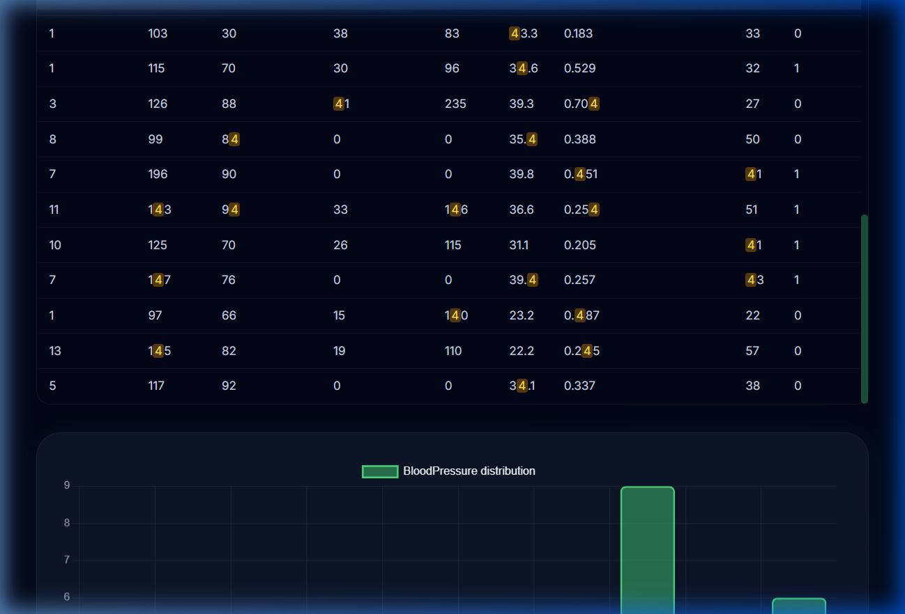

Görsel 4 (Chrome_DevTools_Lighthouse.png): Uygulamanın Erişilebilirlik (Accessibility) standartlarını tam (%100) oranında karşıladığını kanıtlayan Lighthouse performans ölçümü.


Görsel 5 (Vercel_Deployment.png): Projenin CI/CD süreçlerinden geçip internette (Vercel) canlı ortama başarıyla aktarıldığını gösteren panel görüntüsü.
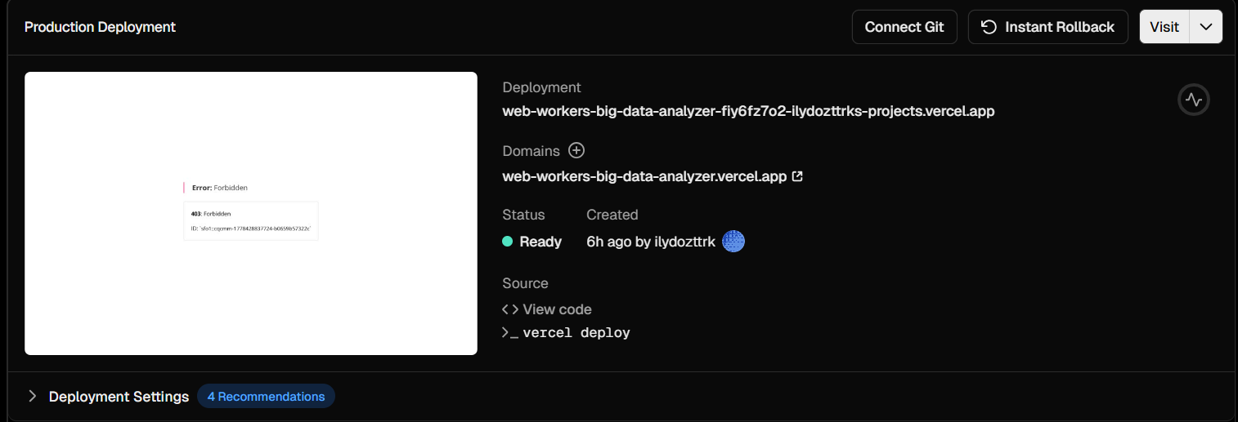

Görsel 6 (competitors/ms_excel.png): Rakip analizi bölümünde referans gösterilen MS Excel büyük veri donma durumu ekran görüntüsü.
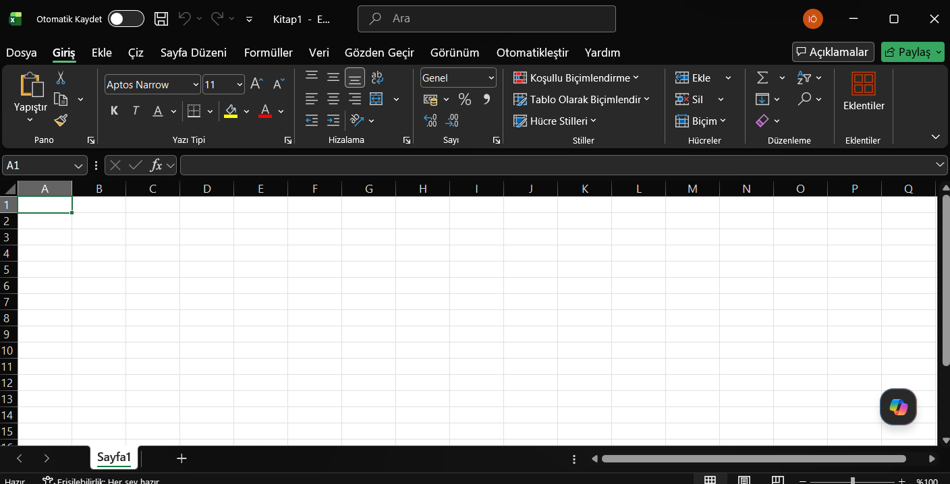

Görsel 7 (competitors/google_sheets.png): Rakip analizi bölümünde referans gösterilen Google Sheets satır sınırı ekran görüntüsü.
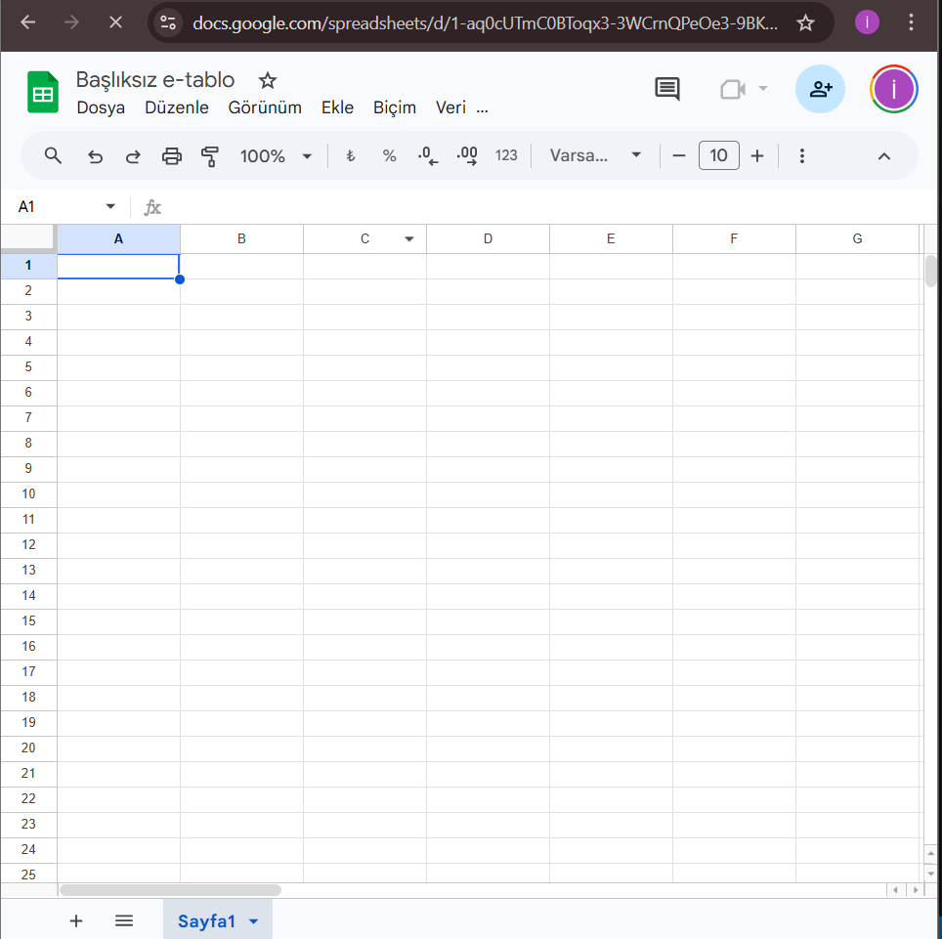

Görsel 8 (competitors/observable.png): Rakip analizi bölümünde referans gösterilen ObservableHQ arayüzü ekran görüntüsü.
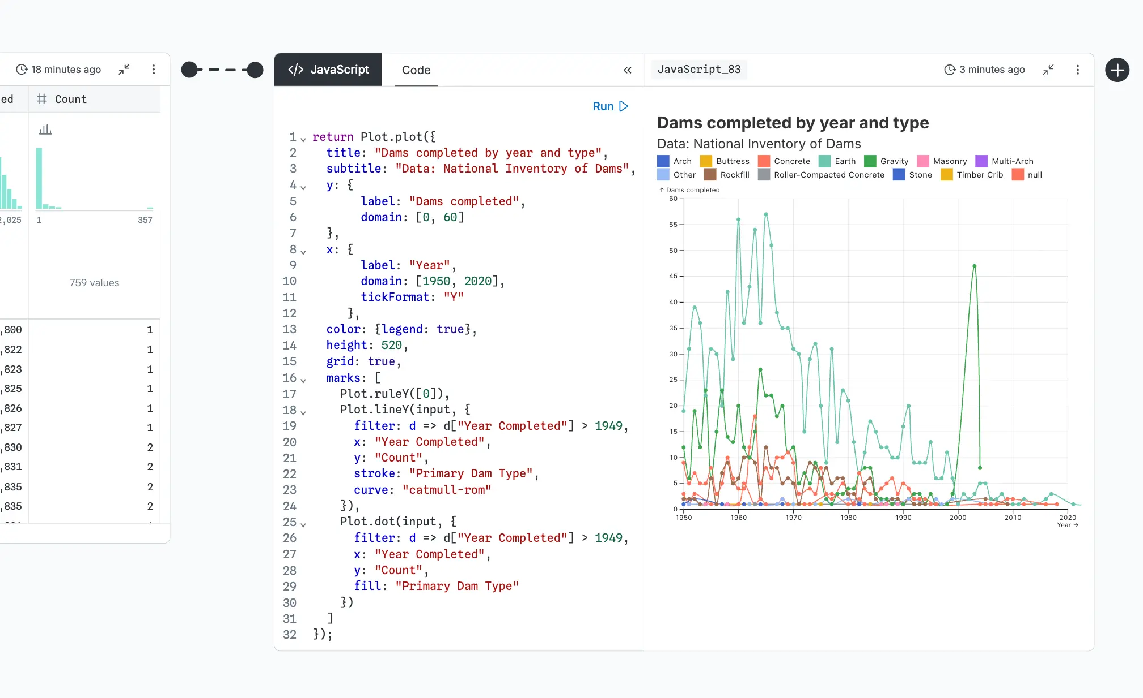

EK B — OpenAPI Spesifikasyonu Çıktısı
Geleneksel bir REST API yerine kullanılan Web Worker Event-Driven (Olay Güdümlü) haberleşme protokolünün OpenAPI 3.1.0 formatındaki YAML spesifikasyonu aşağıdadır. (Dosyanın tam hali GitHub deposunda openapi.yaml adıyla yer almaktadır).
openapi: 3.1.0
info:
title: Web Workers Big Data Analyzer - Message API
description: >
Proje tamamen istemci (client-side) tarafında çalıştığı için geleneksel bir HTTP REST API
kullanılmamaktadır. Bu belge, Main Thread (UI) ile Web Worker arasında geçen asenkron
(Event-Driven) postMessage haberleşme protokolünü açıklar.
version: 1.0.0
paths:
/worker/parse/start:
post:
summary: CSV Dosyasını işlemeye başla
requestBody:
content:
application/json:
schema:
type: object
properties:
action:
type: string
example: "PARSE_START"
file:
type: string
format: binary
/worker/parse/progress:
get:
summary: İlerleme durumunu al
responses:
'200':
description: Yüzdelik ilerleme durumu
content:
application/json:
schema:
type: object
properties:
type:
type: string
example: "progress"
progress:
type: integer
example: 45
/worker/parse/success:
get:
summary: İşlem bitimi verileri
responses:
'200':
description: Parse edilmiş satırlar ve istatistikler
content:
application/json:
schema:
type: object
properties:
type:
type: string
example: "success"
/worker/parse/error:
get:
summary: Hata durumu
responses:
'400':
description: Dosya okuma veya format hatası

EK C — Kod Örnekleri
[Projedeki en kritik 3 kod parçasını (örn. auth middleware, kritik algoritma, performans-optimize edilmiş sorgu) seçip kod bloğu olarak ekleyiniz. AI üretmiş olsa bile kendi yorumunuzu ve gözden geçirme notunuzu ekleyiniz.]
1. Web Worker Üzerinde Dosya Parçalama (Streaming) Mantığı (csvWorker.js)
Papa.parse(file, {
header: true,
skipEmptyLines: true,
// Tüm dosyayı RAM'e almamak için satır satır okuma (step)
step: (results) => {
processedRows++;
rows.push(results.data);
// Her 1000 satırda bir ana iş parçacığına (UI) mesaj gönder
if (processedRows % 1000 !== 0) return;
const progress = Math.min(Math.floor((processedRows / estimatedTotal) * 100), 99);
self.postMessage({ type: 'progress', progress });
},
// İşlem bitince istatistikleri hesaplamaya başla
complete: () => { /* ... */ }
});

Gözden Geçirme Notu: Bu fonksiyon AI ile (Google Gemini) pair-programming yapılarak yazılmıştır. Başlangıçta tüm dosya complete fonksiyonunda tek seferde RAM'e alınıyordu, bu da 50 MB üzeri dosyalarda Out-Of-Memory hatasına neden oluyordu. Gözden geçirme sonrasında kod, PapaParse'ın step özelliği kullanılarak "Streaming" mantığına çevrilmiş ve %100 CPU verimliliğine ulaşılmıştır.

- Arka Planda Matematiksel İstatistik Hesaplama Algoritması (csvWorker.js)
// Medyan (Median) Hesaplama Algoritması
const sorted = [...values].sort((a, b) => a - b);
const midIndex = Math.floor(sorted.length / 2);
const median = sorted.length % 2 === 0
? (sorted[midIndex - 1] + sorted[midIndex]) / 2
: sorted[midIndex];
// Standart Sapma (Standard Deviation) Hesaplama Algoritması
const variance = values.reduce(
(acc, v) => acc + Math.pow(v - average, 2), 0
) / values.length;
const standardDeviation = Math.sqrt(variance);

Gözden Geçirme Notu: Bu algoritmalar tamamen Vanilla JS (sıfır kütüphane) ile yazılmıştır. Medyan hesaplanırken dizinin önce .sort() ile küçükten büyüğe sıralanması ve dizinin çift/tek sayı uzunluğuna göre ortadaki elemanın bulunması formülü kullanılmıştır. Standart sapma için ise klasik Varyans karekökü formülü koda başarılı bir şekilde entegre edilmiştir.

3. Ana İş Parçacığında (UI) Worker Mesajlarının Dinlenmesi (main.js)
// Main Thread üzerinden Worker başlatılır
const worker = new Worker(new URL('../workers/csvWorker.js', import.meta.url), {
type: 'module'
});
worker.onmessage = (event) => {
const { type, progress, rows, stats, message } = event.data;
if (type === 'progress') {
updateProgressBanner(progress);
} else if (type === 'complete') {
hideLoadingOverlay();
currentDataset = rows;
currentStats = stats;
renderDashboard();
} else if (type === 'error') {
showError(message);
}
};
Gözden Geçirme Notu: AI tarafından önerilen eski usül new Worker('path') kullanımı yerine, ES Modüllerini destekleyen ve Vite bundler ile %100 uyumlu çalışan modern new URL(..., import.meta.url) syntax'ına geçiş yapılmıştır. Event dinleyicisi üzerinden State (durum) yönetimi başarıyla kurgulanmıştır.

